Информационный бюллетень
№ 12
Регионального отраслевого объединения работодателей
Ассоциации организаций жилищно-коммунального хозяйства Орловской области.
декабрь 2021 г.
Содержание:
- Главные новости сферы ЖКХ.
- Должно ли УО платить аренду за несформированный участок под МКД.
- Нужно ли платить земельный налог на участок под многоквартирным домом.
- Обзор важных изменений в кадровой сфере.
- Остался месяц, чтобы собрать идентификаторы граждан.
С 1 января 2022 года действуют новые правила.
- Отвечает ли УО за то, что орган местного самоуправления не проверил дом на готовность к зиме.
- Решение суда подтвердившее разные ставки платы для разных помещений в МКД.
- Что делать, если ГЖИ требует показать протокол общего собрания, которого нет.
- Какие победы возможны в суде, когда собственник помещения — городская администрация.
- Долг умершего собственника. Какие документы оформить, кому предъявить. Судебные кейсы.
- Как РСО считает плату за ресурс, если УО и ТСЖ просрочили поверку ОДПУ
- Короткие ответы на ваши вопросы.
      - Главные новости сферы ЖКХ
Долги жителей домов за ЖКУ перед УО и ТСЖ составили 261 млрд рублей
За год общая сумма долгов за ЖКУ граждан и юр. лиц выросла на 17 млрд рублей и в июле 2021 года превысила 1,4 трлн рублей. Почти триллион рублей задолженности приходится на долю организаций. Управляющие организации и ТСЖ недополучили от населения за свои услуги около 261 млрд рублей.
Согласно данным Росстата, с июля 2020 года по июль 2021 года долги россиян, физических и юридических лиц, за ЖКУ достигли 1,438 трлн рублей. Граждане за этот период недоплатили УО и РСО 38 млрд рублей: общий размер их задолженности составил 526 млрд рублей. Остальная сумма приходится на долю юридических лиц. Из общей суммы долгов за ЖКУ жители многоквартирных домов должны управляющим домами организациям и ТСЖ 155 млрд рублей за содержание жилья и свыше 100 млрд – за коммунальные услуги: отопление, ГВС и ХВС, водоотведение, электро- и газоснабжение. По прямым договорам с РСО граждане должны более 400 млрд рублей. Сильнее всего выросли долги населения за теплоснабжение и вывоз мусора.
О причинах роста задолженности за услуги по обращению с ТКО высказался глава «Российского экологического оператора» Денис Буцаев. В письме, адресованном ФАС России, глава РЭО указал, что у компаний, которые вывозят отходы, нет доступа к персональным данным неплательщиков. Это затрудняет работу по взысканию долгов. К тому же низкий размер платежей «делает процедуру судебного взыскания нецелесообразной»: размер судебных издержек превышает размер задолженности. При этом собираемость платежей за вывоз ТКО составляет в среднем 87%, но рег. операторы не имеют права приостановить оказание услуги за долги, как это делают поставщики коммунальных ресурсов в соответствии с Правилами № 354. Работа с должниками – одна из обязанностей управляющих домами организаций в соответствии с требованиями ПП РФ № 416. Причём прежде, чем обратиться в суд, УО и ТСЖ обязаны провести процедуру досудебного урегулирования.
Кабмин установил предельные индексы роста тарифов для регионов на 2022 год
Правительство РФ утвердило предельные индексы роста тарифов на коммунальные услуги во второй половине 2022 года. У каждого региона России своя максимальная планка роста цен на ресурсы. Самая высокая – в Чечне, Санкт-Петербурге и в Крыму. Самый низкий индекс установлен для Свердловской области и Республики Марий Эл. Традиционное повышение тарифов на коммунальные услуги произойдёт 1 июля 2022 года. Региональные власти до конца года должны утвердить цены на ресурсы для населения региона в пределах, установленных кабмином предельных индексов.
Правительство РФ утвердило индексы для каждого субъекта на 2022 год распоряжением от 30.10.2021 № 3073-р. Самый высокий показатель роста цен на коммунальные услуги установлен, как и в прошлом году, для Чечни – 6,5%. За ней следует Санкт-Петербург с предельным индексом в 6,3%. В число «лидеров» второй год подряд попали Крым и Севастополь – там тарифы в среднем могут вырасти на 6,2%. Наименьшая планка роста цен на ресурсы для населения кабмин установил для Свердловской области (2,9%), Республики Марий Эл (3,2%) и Чукотки (3,3%). Почти в двух десятках регионов тарифы увеличатся в среднем на 3,4%. Предельные индексы устанавливаются для тарифов на ГВС, ХВС, отопление, газо- и энергоснабжение, вывоз мусора.
Утверждённый кабмином процент роста является средним показателем по региону и в целом по всем коммунальным услугам. Как отметил зампред Комитета ТПП РФ по предпринимательству в сфере ЖКХ, член Экспертного совета Ассоциации «Р1» Дмитрий Гордеев, схема применения индексов при определении стоимости коммунальных ресурсов устарела. Она не учитывает инфляцию и степень изношенности сетей, необходимости в их модернизации. Читайте, что кабмин уже изменил в порядке утверждения тарифов на коммунальные услуги, в том числе для граждан, переселённых из аварийного жилья.

Хотят поэкспериментировать с налогами
Правительство планирует опробовать новый спец. режим — автоматизированную УСН. Минфин анонсировал его как УСН. онлайн в Основных направлениях налоговой политики.
На спец. режиме налог будут платить с доходов. Не нужно будет сдавать декларации — сведения о доходах и расходах налоговики получат с помощью ККТ, напрямую от банка или через личный кабинет налогоплательщика. Они же рассчитают сумму к уплате.
Пилот запустят в четырех субъектах РФ — Республике Татарстан, Калужской и Московской областях и в Москве. Участвовать смогут организации и ИП с годовыми доходами до 60 млн руб., у которых не более пяти сотрудников. Эксперимент планируют провести с 1 июля 2022 года по 31 декабря 2027 года (законопроект № 20281-8).
Для работодателей на УСН.онлайн предлагают установить фиксированный размер страховых взносов на «травматизм» 2040 руб. в год и ежегодно индексировать его с учетом роста средней заработной платы в РФ. Оценку условий труда для таких налогоплательщиков отменяют (законопроект № 20492-8).

Штрафы временно отменили
Управленцев обещают не штрафовать, если они не успеют вовремя актуализировать информацию в ГИС ЖКХ. Минстрой предупредил жилинспекции о временной приостановке штрафов из-за сбоев в системе, она перестала принимать новый формат электронных цифровых подписей.
Причина массовых сбоев — затянувшаяся модернизация ГИС ЖКХ под требования ФСБ, которые вступили в силу с 1 сентября 2021 года. Минстрой обещает завершить модернизацию системы до конца текущего года. Однако процесс может затянуться из-за особенностей работы оператора ГИС ЖКХ — «Почты России».

Осложнения вместо упрощения
В Госдуму внесли законопроект, который может осложнить жизнь и управленцам, и собственникам помещений.
Депутаты заксобрания Красноярского края предложили внести в Жилищный кодекс новые условия для выбора способа управления МКД и новой УО. Действующее условие о простом большинстве голосов участвующих в общем собрании собственников меняют на 50 процентов плюс один голос от общего числа голосов собственников помещений в МКД.
Авторы законопроекта считают, что новые требования затруднят фальсификацию и подкуп при организации собраний и позволят собственникам легче приходить к согласию.

Сотрудник не должен платить за работодателя
Суд поддержал сотрудника, который отказался возместить работодателю сумму штрафа.
Кадровик заполнил уведомление на прием иностранцев на работу с ошибками. Надзорники оштрафовали организацию, и работодатель решил взыскать сумму штрафа с виновника. Спор решали в суде. Судьи указали, что штраф не относится к прямому действительному ущербу организации. Надзорники признали вину работодателя, поэтому он и должен отвечать за нарушение. Сотрудник не обязан возмещать работодателю эти расходы (апелляционное определение Мосгорсуда от 28.09.2021 № 33-38671/2021).

Больничные в одном формате
С 1 января 2022 года все больничные станут электронными, бумажные останутся только для особых случаев (Федеральный закон от 30.04.2021 № 126-ФЗ).
Работодатель свою часть листка нетрудоспособности заполняет в учетной программе или в личном кабинете на сайте ФСС.
Как только узнаете о закрытии больничного, в течение трех рабочих дней отправьте сведения в фонд для назначения пособия. Форму для передачи сведений ФСС утвердил приказом от 04.02.2021 № 26. Такие правила действуют для пособий по временной нетрудоспособности, беременности и родам, единовременного пособия беременным. Для пособия по уходу за ребенком понадобится заявление сотрудника. Об утрате права на такое пособие необходимо сообщить ФСС в течение трех рабочих дней с момента, когда узнали об этом.

Почему некоторые инспекторы превращаются в фигурантов уголовного дела
В службе жилищного надзора Астраханской области инспекторы игнорировали требования федерального законодательства и стали пособниками в рейдерских захватах МКД.
Недобросовестные, но дружественные инспекторам УО приносили в жилнадзор пакеты документов о передаче им под управление МКД. Инспекторы без проверки вносили соответствующие изменения в реестр лицензий. Впоследствии вскрылось, что бюллетени голосования и протоколы общих собраний собственников фальшивые. В то же время другие УО с честно проведенными собраниями и реальными подписями собственников в листах голосования получали под разными предлогами отказы во внесении изменений в реестр.
После массовых обращений жителей захваченных домов в правоохранительные, надзорные и судебные органы на нескольких сотрудников ГЖИ возбудили уголовные дела по части 1 статьи 286 Уголовного кодекса о превышении должностных полномочий. Поскольку инспекторы действовали не поодиночке, возможно разбирательство по статье 35 Уголовного кодекса о групповой преступности.

Разъяснили, как могут проводить проверки в нерабочие дни
Минэкономразвития официально разъяснило правила проверок в нерабочие дни, в том числе установленные регионами (информация министерства от 02.11.2021).
В нерабочие дни проверки приостанавливают. Провести могут только ту проверку, информацию о которой внесли в Единый реестр. Если пришли с проверкой, а сведений в реестре нет, зафиксируйте факт появления инспектора и направьте жалобу в Генпрокуратуру и Минэкономразвития.
Если проверка есть в реестре, но компания не работает в связи с ограничениями, проверку проводить не должны. В противном случае фиксируйте нарушение и так же подавайте жалобу. Для дистанционщиков возможны только документарные проверки. Истребуемые документы направляют по почте.
Если проверка выпала на нерабочие дни, то контролеры вправе провести и завершить ее в первый рабочий день. В этом случае на проверку отведут 1 день вместо 10.

Хороший стимул для ликвидации задолженности
В Краснодаре гражданин накопил 200 тыс. руб. долга за ЖКУ, которые УО взыскала через суд. Предложение судебных приставов погасить долги гражданин сначала проигнорировал. Но все же сделал это через три дня после того, как приставы арестовали его «Мерседес-Бенц».

Для документов бухучета установили новые стандарты
С 1 января 2022 года вступает в действие ФСБУ 27/2021 «Документы и документооборот», утвержденный приказом Минфина от 16.04.2021 № 62н.
Порядок оформления документов оставили прежним, только пояснили некоторые правила. Например, электронные документы можно подписывать любой ЭЦП, если другие нормативные правовые документы не установили дополнительные требования. Так, ФСБУ 27/2021 требует для универсального передаточного документа квалифицированную электронную подпись.
Ввели понятие «оправдательный документ» — любой документ с информацией о факте хозяйственной жизни. Например, договор с контрагентом, решение суда или ИФНС. Такой документ можно использовать как первичный, если в нем есть все обязательные реквизиты. Если реквизитов не хватает, оформляют самостоятельный первичный документ со ссылкой на оправдательный.
Сформулировали общие требования к регистрам бухучета. Регистры распространенных бухгалтерских программ соответствуют им.
Изменили правила исправления документов. В бумажной первичке ошибку следует зачеркнуть и написать верные данные. Чтобы исправить электронный документ, оформите новый. Для исправления ошибки в регистре можно сделать дополнительную запись.

О содержании пандусов в МКД спросили федералов
Оплатить строительство пандусов в МКД по закону должны региональные или местные власти. Но законодательство не предусматривает выделять из бюджета деньги на их содержание. Включить же пандусы в общедомовое имущество можно только с согласия собственников помещений, которые не желают дополнительных расходов. Депутаты заксобрания Нижегородской области обратились в Минстрой с просьбой внести поправки в нормативные акты, чтобы ликвидировать правовую неопределенность и урегулировать вопросы финансирования пандусов.

Таунхаусам придадут статус
Госдума приняла в первом чтении изменения в Жилищный и Градостроительный кодексы, касающиеся домов блокированной застройки.
Из-за юридических особенностей таунхаусы занимают промежуточное положение между МКД и жилым домом. Фактически их правовой статус не определен, категорию присваивает суд. Часто из-за этого возникают проблемы с управлением такой застройкой, так как общие коммуникации проходят через несколько частных земельных участков. Законопроект № 1246345–7 устранит правовой пробел в жилищном законодательстве и защитит права собственников.

Новые формы для онлайн-касс
Налоговики обновили документы для оформления ККТ. Ввели новые формы заявлений для регистрации, перерегистрации и снятия кассы с учета, а также карточек регистрации ККТ и снятия ее с учета. Утвердили порядок заполнения, направления и получения таких форм. Приказ ФНС от 08.09.2021 № ЕД-7-20/799@ вступает в действие с 1 марта 2022 года (зарегистрирован в Минюсте 03.11.2021 № 65710). С этой же даты утрачивает силу приказ ФНС от 29.05.2017 № ММВ-7-20/484@.

ГИС ЖКХ приватизируют
Исключительные права на ГИС ЖКХ приватизируют и внесут в уставный капитал «Почты России», в том числе права интеллектуальной собственности. Почта же планирует передать их специально созданному АО «Оператор информационной системы».
Оператор должен создать на базе ГИС ЖКХ единую цифровую платформу учета данных о ЖКХ в соответствии с планом развития системы, который Правительство утвердило в июле 2021 года. Планируется интегрировать ГИС ЖКХ с региональными и муниципальными информационными системами и с единым порталом «Госуслуги», чтобы оптимизировать процесс размещения информации в системе и исключить дублирование данных.
Минцифры разработало проект постановления Правительства с перечнем случаев взаимодействия системы и портала — например, для получения счета за ЖКУ с указанием задолженности, оплаты ЖКУ, получения информации о мерах социальной поддержки в сфере ЖКХ, о программах капремонта, о средствах, потраченных управленцем на обслуживание МКД; для заключения договоров энергоснабжения и пр. Пилотные проекты реализации услуг из этого перечня запланированы на декабрь 2021 года — сентябрь 2022 года. В промышленную эксплуатацию планируется ввести до декабря 2022 года.

Ресурсники предложили модернизировать МКД
В Краснодаре на городских сетях водоотведения с начала года произошло уже более 7 тыс. засоров. Причина — мусор, для приема которого канализация не предназначена.
Более 10 процентов опрошенных «Росводоканал Краснодар» граждан рассказали, что сбрасывают в канализацию синтетические салфетки и полотенца, медицинские маски. Также работники водоканала достают из коллекторов бытовой и строительный мусор. По этим причинам происходит 70 процентов аварий на канализационных сетях. А недавно образовались пробки на всем протяжении главного городского коллектора. Пропускная способность сети нарушена, прочистить предстоит около 17 км труб.
Сотрудники водоканала не раз публично обращались к горожанам с просьбой соблюдать правила пользования канализацией, но улучшений нет. Ресурсники решили действовать на опережение. В технические условия на присоединение МКД к городским сетям водоотведения водоканал включил пункт о наличии мусороулавливающих устройств во внутридомовых системах. Так мусор не будет попадать в городскую канализацию, низкая культура жителей одного дома станет проблемой только этого дома. И управляющей этим МКД организации, так как именно она будет разбираться с возникающими засорами.
Предлагаем напомнить жителям своих домов, что в канализацию запрещено сбрасывать строительный мусор, ветошь, фрагменты одежды, различные химические вещества, песок, цемент, скотч-ленту, предметы личной гигиены, одноразовые маски и синтетические салфетки, полиэтиленовые пакеты, пластик, стекло, щелочь, машинное масло, антифриз и другой биологически не разлагаемый мусор.
----------------------------------------------------------------------------------------------------------------------------------------------
      - Должно ли УО платить аренду за несформированный участок под МКД
Верховный суд РФ разрешил очередной спор между собственниками помещений в МКД и владельцем земли, на которой дом стоит. Читайте мнение ВС РФ, может ли орган местного самоуправления требовать с ТСЖ плату за пользование земельным участком, не поставленным на кадастровый учёт.
Несформированный участок под МКД принадлежит органу публичной власти
Товарищество собственников жилья управляло одним из многоквартирных домов жилого комплекса в Санкт-Петербурге. Дом располагался на неоформленном земельном участке. Застройщик ещё на этапе строительства возвёл вокруг МКД забор с калитками и воротами. Собственники помещений в МКД обращались в администрацию с заявлением о формировании участка под домом, но администрация отказала, поскольку не имела межевого плана. Орган местного самоуправления провёл проверку МКД и посчитал, что забор с калиткой и воротами возведены незаконно, а товарищество без наличия прав пользуется земельным участком под домом. В акте проверки инспекторы указали, что у ТСЖ нет никаких документов, подтверждающих, что оно может возводить на территории вокруг дома какие-либо объекты. Администрация потребовала от ТСЖ убрать незаконно расположенный на участке металлический забор, калитки, ворота, а также заплатить за пользование участком. Поскольку ТСЖ деньги не перечислило, орган власти обратился в суд с иском, требуя, чтобы товарищество заплатило арендную плату за использование земли в течение двух лет более 1,1 млн рублей и почти 100 тыс. рублей процентов (дело № А56-39956/2020).
Земельный участок под домом входит в состав общего имущества после его постановки на кадастровый учёт
Суд первой инстанции при вынесении решения сослался на ст. ст. 16, 65, 70 ЗК РФ: землепользование в России является платным. Юридические лица, граждане обязаны возместить в полном объёме вред, причинённый ими в результате совершения ими земельных правонарушений. В соответствии с п. 5 ст. 16 Федерального закона от 29.12.2004 № 189-ФЗ, земельный участок, на котором расположены многоквартирный дом и иные входящие в состав такого дома объекты, переходит бесплатно в общую долевую собственность только с момента формирования такого участка и проведения государственного кадастрового учёта. Поскольку участок под домом, которым управляло ТСЖ, не был сформирован, то суд решил, что товарищество незаконно пользовалось землёй и должно заплатить за это собственнику. Иск администрации был удовлетворён. Апелляционная инстанция поддержала эту точку зрения. Суд указал, что, согласно техническому паспорту на МКД, забор возведён вокруг территории, которая вдвое превышает необходимую для эксплуатации МКД. В нарушение ст. 65 АПК РФ ответчик не представил доказательства, подтверждающие факт законного использования земельного участка. Суд также проверил и признал правильными расчёт сумм неосновательного обогащения и процентов за пользование чужими денежными средствами, периоды их начисления. Кассационная инстанция с коллегами согласилась.
Согласно ЖК РФ, участок под МКД по умолчанию принадлежит собственникам помещений
ТСЖ обратилось с жалобой в Верховный суд России, который посчитал, что три инстанции неправильно применили нормы материального права. В соответствии со ст. 289 ГК РФ и ст. 36 ЖК РФ, собственникам помещений в многоквартирном доме принадлежит на праве общей долевой собственности общее имущество в многоквартирном доме, в том числе земельный участок, на котором расположен данный дом. В ч. 5 ст. 16 Федерального закона от 29.12.2004 № 189-ФЗ предусмотрено, что с момента формирования земельного участка и проведения его государственного кадастрового учёта земельный участок, на котором расположен многоквартирный дом, переходит бесплатно в общую долевую собственность со дня проведения государственного кадастрового учёта. Конституционный Суд РФ в п. 2.1 постановления от 28.05.2010 № 12-П указал, что федеральный законодатель для обеспечения прав собственников жилых и нежилых помещений в МКД установил в ЖК РФ общее правило о принадлежности земельного участка собственникам помещений в расположенном на нём многоквартирном доме. В № 186-ФЗ прописан специальные порядок и условия перехода такого участка в общую долевую собственность (ст. 16 № 189-ФЗ). В п. 67 постановления Пленума ВС РФ и Пленума ВАС РФ от 29.04.2010 № 10/22 прописано, что если земельный участок не сформирован, земля под МКД принадлежит публично-правовому образованию. Вместе с тем, по смыслу ч. ч. 3, 4 ст. 16 № 189-ФЗ: собственник не вправе распоряжаться этой землёй в той части, в которой должен быть сформирован земельный участок под многоквартирным домом; собственники помещений в МКД вправе владеть и пользоваться этим земельным участком в той мере, в какой это необходимо для эксплуатации ими многоквартирного дома. Право общей долевой собственности жителей МКД на земельный участок возникает в силу закона. № 189-ФЗ устанавливает лишь специальные порядок и условия его перехода в состав общего имущества МКД (постановление Президиума ВАС РФ от 19.02.2013 № 12736/12, определение ВС РФ от 04.03.2021 № 308-ЭС20-18388).
Уполномоченный орган власти обязан сформировать участок под МКД и не вправе требовать плату за пользование им
ВС РФ, рассматривая дело, указал, что собственники помещений спорного МКД и ТСЖ неоднократно обращались в администрацию города с заявлениями о формировании земельного участка. Но истец сообщал о невозможности формирования участка из-за отсутствия разработанного проекта межевания территории. Именно органы власти и местного самоуправления в силу ч. 4 ст. 16 № 189-ФЗ формируют земельный участок, на котором расположен дом. Органы власти делают это даже в отсутствие обращения собственников, в том числе в ходе выполнения комплексных кадастровых работ, и не могут отказаться от формирования участка (ч. 4.1 ст. 16 № 189-ФЗ, п. п. 4.2, 4.3 постановления № 12-П). В данном вопросе собственники зависят от воли органа власти и не могут отвечать за последствия из-за отсутствия проекта межевания. Именно орган власти обязан инициировать подготовку документации по планировке территории и сформировать участок, являющийся общим имуществом собственников помещений в МКД. Верховный суд РФ сделал вывод, что уполномоченные органы Санкт-Петербурга уклонялись от утверждения проекта межевания территории и образования земельного участка под МКД. И при этом тот же орган власти требует с ТСЖ платы за пользование этим земельным участком, хотя собственники помещений владеют и пользуются им в силу закона. Решения трёх инстанций суд отменил и направил дело на новое рассмотрение.
На заметку
Дело № А56-39956/2020 позволяет сделать несколько важных для УО, ТСЖ и жителей МКД выводов:
- Собственники помещений в МКД в силу закона пользуются земельным участком под домом вне зависимости от того, сформирован он или нет.
- Органы местного самоуправления обязаны организовать постановку участка на учёт, причём отсутствие в бюджете средств на проведение межевания не может служить основанием для отказа жителям МКД в формировании земли.
- Муниципалитет как собственник земли не вправе требовать с жителей МКД, построенного на этом участке, арендную или иную плату за пользование им.
----------------------------------------------------------------------------------------------------------------------------------
3. Нужно ли платить земельный налог на участок под многоквартирным домом
До 1 декабря 2021 года граждане должны уплатить налоги на имущество. В связи с этим у управляющих организаций и ТСЖ появляются вопросы о том, нужно ли платить такой налог на земельный участок МКД, ведь он является общедолевой собственностью физических лиц – жителей дома. Разбираемся в вопросе.
Оформленный земельный участок под МКД является общедолевой собственностью владельцев помещений
В соответствии с ч. 2.2 ст. 23 НК РФ, организации и ИП обязаны направлять в налоговый орган сообщение о наличии у них земельных участков, признаваемых объектами налогообложения, если не получили сообщения о начисленном налоге в отношении таких участков. Такое сообщение с приложением копий правоустанавливающих документов на землю представляется в налоговый орган по каждому объекту налогообложения однократно в срок до 31 декабря года, следующего за истёкшим налоговым периодом. При этом налогоплательщики – физические и юридические лица – обязаны платить установленные законом налоги в срок и в полном объёме (п. 1 ч. 1 ст. 23 НК РФ). Для граждан такой срок – до 1 декабря, он действует в том числе в отношении земельного и имущественного налогов. Согласно ч. 5 ст. 16 № 189-ФЗ, с момента государственной регистрации земельного участка под многоквартирным домом он переходит в долевую собственность владельцев помещений в таком МКД. Поскольку это земля и она оформлена в собственность граждан, проживающих в доме, то налоговый орган может потребовать от них уплаты налога на это имущество. О такой ситуации рассказал один из членов Ассоциации «Р1»: ЖСК, управляющий новостройкой, получил от регионального ведомства требование оплатить земельный налог за придомовую территорию МКД. Разбираемся, право ли ведомство и должен ли кооператив такой налог оплатить.
Земельный участок МКД как часть общего имущества не облагается налогом
Объектом налогообложения признаются земельные участки, расположенные в пределах муниципального образования, городов федерального значения, на территории которых введён налог (ч. 1 ст. 389 НК РФ). Список исключений приведён в ч. 2 ст. 389 НК РФ. Согласно п. 6 ч. 2 ст. 389 НК РФ, участки, входящие в состав общего имущества многоквартирного дома, не признаются объектом налогообложения по земельному налогу. Федеральная налоговая служба России в письме от 26.02.2021 № БС-4-21/2441@ указала, что основанием для включения земельного участка в состав общего имущества МКД является проведение его государственного кадастрового учёта. Со дня такой регистрации он переходит бесплатно в общедолевую собственность владельцев помещений в многоквартирном доме (ч. 5 ст. 16 № 189-ФЗ). То есть земельный участок, оформленный и поставленный на учёт в соответствии с законодательством, относится к общему имуществу многоквартирного дома и не является объектом налогообложения. И у управляющей организации, ТСЖ или кооператива отсутствует обязанность представлять в налоговый орган сообщение о наличии объекта налогообложения в отношении такого земельного участка.
Участок под МКД может принадлежать одному лицу, если все помещения в доме в его собственности
Но не всегда оформленная земля под МКД является общедомовым имуществом. Например, так не будет, когда все помещения в МКД принадлежат одному собственнику. Эта ситуация приводится в деле № А40-78400/2015, которое дошло до Верховного суда РФ. Одна из компаний стала собственником всех квартир, находящихся в восьмиквартирном жилом доме в Москве. Затем дом был снесён, и организация обратилась в Росреестр с заявлением о регистрации её права собственности на сформированный под домом земельный участок площадью 1700 кв. м. Ведомство отказало компании, поскольку не было оснований для регистрации частной собственности на общее имущество МКД за одним лицом. Организация подала иск в суд, считая, что в соответствии с законом после приобретения всех квартир в МКД стала собственником и земельного участка. Суды трёх инстанций отказали организации. Она, став владельцем всех помещений в здании, не избрала правовой режим многоквартирного дома как единого объекта и не обратилась в Росреестр с заявлением для регистрации своего права на указанный дом. Её право собственности на здание в целом и на сформированный участок не возникло, а право на квартиры прекратилось после того, как дом был снесён (ч. 1 ст. 235 ГК РФ).
Верховный суд РФ с такой позицией не согласился. По смыслу п. 8 постановления Пленума ВАС РФ от 23.07.2009 № 64, если одно лицо приобретает право собственности на все помещения в здании, то оно в силу закона также становится обладателем всех долей в праве собственности на земельный участок. При таких обстоятельствах существование долевой собственности на имущество невозможно (ст. 244 ГК РФ). Она должна рассматриваться как индивидуальная собственность лица на недвижимую вещь. Многоквартирный дом и земельный участок, на котором этот дом расположен, – разные объекты, и снос здания не ведёт к прекращению права частной собственности на землю. Дело отправилось на новое рассмотрение, и суд первой инстанции признал отказ Росреестра от регистрации права собственности на землю незаконным. Таким образом компанию признали единоличным собственником сначала МКД, а после его сноса – земельного участка.
Если у помещений МКД один собственник, то он обязан платить земельный налог за участок под домом
Как ФНС России отметила в письме от 03.11.2021 № БС‑4-21/15521@, в ситуации, когда все помещения в МКД принадлежат одному лицу, такое лицо обязано платить земельный налог. Её позиция по этому вопросу совпадает с позицией коллег из Минфина РФ, которая обозначена в письме от 15.04.2016 № 03-05-05-02/21894. В соответствии с ч. 1 ст. 388 НК РФ, налогоплательщиками земельного налога признаются организации и физические лица, обладающие участками на праве собственности или пользования. При этом в ч. 2 ст. 389 НК РФ установлен перечень земельных участков, которые не признаются объектом налогообложения по земельному налогу. В этот перечень входит земля под многоквартирным домом, включённая в состав общего имущества владельцев помещений в таком доме в соответствии с ч. 1 ст. 36 ЖК РФ. В соответствии с ч. 4 ст. 244 ГК РФ, общая собственность возникает при поступлении в собственность двух или нескольких лиц имущества, которое не может быть разделено без изменения его назначения либо не подлежит разделу в силу закона. Таким образом общее имущество должно быть в собственности двух и более владельцев помещений в МКД. Если же все помещения в доме принадлежат одному юридическому лицу, то земельный участок, занимаемый таким домом, не будет относиться к общему имуществу. Следовательно, в отношении такой земли не может применяться положение п. 6 ч. 2 ст. 389 НК РФ.
На заметку
Согласно положениям НК РФ и основанным на них письмам ФНС и Минфина России, если в многоквартирном доме есть два и более собственника помещений, то земельный участок под МКД признаётся общедомовым имуществом и не подлежит налогообложению. Налоговые органы не вправе требовать уплаты земельного налога. Другая ситуация, если все квартиры в доме принадлежат одному лицу, например, застройщику или частной компании. В таком случае земля под МКД уже не считается частью долевой собственности, и владелец помещений обязан платить земельный налог на общих основаниях.
----------------------------------------------------------------------------------------------------------------------------------
- Обзор важных изменений в кадровой сфере
Мы изучили законодательные инициативы в кадровой сфере, которые рассматривали госорганы во втором полугодии 2021 года. Некоторые из них уже приняты и действуют, остальные начнут применяться в новом году либо проходят согласование. Узнайте, какие изменения вас ожидают.

Уже действуют

Изменили правила заполнения отчета СЗВ-ТД
Теперь все без исключения работодатели обязаны заполнять графу «Код выполняемой функции». Выбирать код нужно из Общероссийского классификатора занятий (приказ Росстандарта от 12.12.2014 № 2020-ст).
Коды справочника означают не конкретные должности или профессии, а обобщенные группы занятий. С названиями штатных единиц они могут не совпадать. Используйте как подсказку описания групп занятий — в них привели даже примеры занятий. Ориентируйтесь на должность и фактический вид работы, который выполняет сотрудник.
Указывать код нужно каждый раз, когда сдаете СЗВ-ТД: при приеме на работу, переводе, увольнении, присвоении второй квалификации, подаче заявления о выборе формата трудовой книжки и т. п.
Начало действия: с 1 июля 2021 года.
Где найти: постановление Правления ПФР от 27.10.2020 № 769п.

Обязали обжаловать до суда
Оспорить результаты проверок Роструда и ГИТ можно только после досудебного обжалования через сервис «Жалоба на решение контрольного органа» на портале «Госуслуги».
Должностное лицо заверяет документ простой электронной подписью, организация — усиленной квалифицированной.
Рассматривают жалобу 20 рабочих дней. На портале можно следить за стадией и результатами рассмотрения и переписываться с проверяющими. О результате рассмотрения автор жалобы получит уведомление на электронную почту.
Начало действия: с 1 июля 2021 года.
Где найти: постановление Правительства от 28.04.2021 № 663.

Установили, как отчитываться перед Центром занятости
Если приняли на работу или отказали соискателю, которого направил Центр занятости, уведомить об этом нужно на портале «Работа в России». Срок — пять дней с момента собеседования с кандидитом.
Компания без учетной записи на портале направляет в Центр занятости бумажное уведомление с датой приема на работу или датой явки соискателя. Причину отказа также нужно указать.
Начало действия: с 1 июля 2021 года.
Где найти: Федеральный закон от 28.06.2021 № 219-ФЗ.

Утвердили новое положение о проверках работодателей
По новым правилам начали контролировать, как в организации соблюдают нормы трудового права.
Теперь ГИТ сможет проводить мероприятия профилактические и контрольные. К профилактике отнесли информирование, консультирование. Контроль может быть плановым и внеплановым, в том числе выездные и документарные проверки, инспекционные визиты.
Риск-ориентированный подход сохранили. Частоту плановых проверок не изменили.
Начало действия: 23 июля 2021 года.
Где найти: постановление Правительства от 21.07.2021 № 1230.

Обновили аптечку первой помощи
Минздрав утвердил перечень медицинских изделий, которыми работодатель укомплектовывает аптечки в организации.
Если срок годности аптечки не закончился 1 сентября 2021 года, ей можно пользоваться до 31 августа 2025 года. Если нужно обновить аптечку, изделия приобретайте по введенным правилам.
Начало действия: с 1 сентября 2021 года.
Где найти: приказ Минздрава от 15.12.2020 № 1331н.

Утвердили новые требования для специалиста по охране труда
В новом профстандарте расширили список наименования должностей специалистов по охране труда, добавили восьмой уровень квалификации, изменили требования к образованию и опыту кандидатов.
Теперь специалист в области охраны труда может занимать должность младшего специалиста по охране труда, эксперта, инструктора или консультанта по условиям и охране труда, заместителя руководителя организации по управлению профрисками или руководителя направления по управлению профрисками.
Начало действия: с 1 сентября 2021 года.
Где найти: приказ Минтруда от 22.04.2021 № 274н.

Ввели новую форму учета трудовых книжек
Бумажные трудовые книжки и вкладыши теперь учитывают по-новому. Но Роструд разрешил не выбрасывать книги учета, если они еще не закончились.
Когда потребуется завести новую книгу учета движения трудовых книжек и вкладышей, разработайте ее форму сами. Нужно будет указывать все операции, связанные с получением и расходованием бланков трудовой книжки и вкладыша, регистрировать серии и номера книжек и вкладышей.
Книги нужно пронумеровать, прошнуровать и заверить книги подписью руководителя и печатью при ее наличии. Хранят книги как документы строгой отчетности. Назначьте ответственного сотрудника, который каждый месяц будет отчитываться в бухгалтерию о наличии бланков и о полученных суммах за оформление книжек и вкладышей.
Начало действия: с 1 сентября 2021 года.
Где найти: приказ Минтруда от 19.05.2021 № 320н.

Обновили порядок оформления трудовых книжек
С появлением электронных трудовых книжек ввели новые правила ведения и хранения бумажных.
Если сотрудник решил перейти на электронную трудовую, в бумажной нужно сделать об этом запись, заверить ее подписью руководители или кадровика и печатью организации. Выдать книжку на руки вы должны в течение трех рабочих дней со дня, когда получили заявление о переходе.
Когда увольняете сотрудника, бумажную трудовую необходимо выдать не позднее дня увольнения.
Начало действия: с 1 сентября 2021 года.
Где найти: приказ Минтруда от 19.05.2021 № 320н.

Отменили обязанность оформлять на работу приказом
Прием на работу нужно оформить трудовым договором — такую обязанность закрепили в статье 68 Трудового кодекса. При этом не требуется издавать приказ либо распоряжение и знакомить с ними сотрудника. Такие документы работодатель может оформить по желанию. Содержание приказа не должно отличаться от условий трудового договора.
Начало действия: с 22 ноября 2021 года.
Где найти: Федеральный закон от 22.11.2021 № 377-ФЗ.

Регламентировали электронный документооборот в трудовых отношениях
Закрепили возможность создавать, вести, подписывать и хранить кадровые документы в электронном виде без их дублирования на бумаге. Работодателю разрешили выбрать, какой инструмент для этого использовать — платформу «Работа в России» или собственную информационную систему. В электронном виде можно будет заключать трудовые договоры, договоры о материальной ответственности и т. п. Новые положения не применяются для трудовых книжек, актов о несчастном случае, приказов об увольнении, документов, подтверждающих прохождение инструктажей по охране труда.
Прописали правила взаимодействия работодателя и работника посредством электронного документооборота. Установили положения взаимодействия платформы «Работа в России» и информационной системы работодателя (с 1 сентября 2022 года).
Требования по структуре и формату электронных документов устанавливает Минтруд по согласованию с Минцифры и Росархивом (вступает в силу с 1 марта 2023 года).
Начало действия: 22 ноября 2021 года (кроме отдельных положений).
Где найти: Федеральный закон от 22.11.2021 № 377-ФЗ.

Дали дополнительные трудовые гарантии работникам
В Трудовом кодексе прописали ограничения по условиям труда для работников с детьми, многодетных, инвалидов.
Запретили направлять без согласия работника в командировки, привлекать к ночной и сверхурочной работе, работе в выходные и праздники тех, кто в одиночку воспитывает детей до 14 лет, опекунов детей такого возраста, родителей трех и более детей до 18 лет (пока младшему не исполнится 14 лет).
Направить сотрудника-инвалида в командировку можно только если он даст письменное согласие и у него нет медицинских противопоказаний. Нельзя отправить в командировку без его добровольного согласия работника с ребенком-инвалидом или ухаживающего за больными членами семьи.
Работники, которые ухаживают за родственниками с I группой инвалидности, вправе взять двухнедельный отпуск за свой счет.
Начало действия: 30 ноября 2021 года.
Где найти: федеральные законы от 19.11.2021 № 372-ФЗ, от 19.11.2021 № 373-ФЗ.

Начнут применять

Продлили запрет на проверки малого бизнеса
Плановые проверки субъектов малого предпринимательства не должны включать в годовые планы проведения контрольных и надзорных мероприятий на 2022 год.
Есть исключения. Надзорники вправе планово проверить компании, которые используют объекты чрезвычайно высокого или высокого риска, либо тех, кого по результатам контрольного мероприятия или проверки наказали за грубое нарушение, приостановили деятельность или лицензию. Также продолжатся проверки соблюдения лицензионных требований.
Когда применять: с 1 января 2022 года.
Где найти: постановление Правительства от 08.09.2021 № 1520.

Установили квоты на работников-иностранцев
Определили, какое количество иностранных работников могут нанимать работодатели в 2022 году.
Работодатели должны до 1 января 2022 года привести численность иностранных работников в соответствие с утвержденными квотами. Для многих организаций действующие в 2021 году ограничения сохранятся и в следующем году. Например, для сферы управление недвижимым имуществом за вознаграждение или на договорной основе (код 68.32) по-прежнему действует квота 70 процентов.
Минтруд рекомендовал удовлетворять потребности в работниках за счет граждан Армении, Беларуси, Казахстана, Киргизии (письмо Минтруда от 19.10.2021 № 16–4/10/В-13774).
Когда применять: с 1 января 2022 года.
Где найти: постановление Правительства от 07.10.2021 № 1706.

Перевели в электронный формат больничные листы
Фонд социального страхования будет автоматически информировать работодателей о том, что сотруднику открыли больничный или изменили его статус. Не потребуется никаких специальных соглашений с ФСС и согласия работников. Не нужно будет получать от работника распечатки электронного листка нетрудоспособности (ЭЛН), талона из медицинской организации и других бумажных носителей.
В уведомлении по электронному больничному ФСС укажет Ф. И. О., дату рождения, СНИЛС сотрудника; номер и текущий статус ЭЛН — открыт, закрыт, продлен, аннулирован; даты формирования и выдачи ЭЛН; сведения о периоде нетрудоспособности и ее причине; номер листка продолжения или дату, когда сотрудник может приступить к работе.
Начало действия: с 1 января 2022 года.
Где найти: Федеральный закон от 30.04.2021 № 126-ФЗ.

Составили перечень льготных районов
Обновили единый перечень районов Крайнего Севера и приравненных к ним территорий. Суть списка не поменялась. Обновления стали необходимы, потому что в прежнем документе накопились внесенные изменения. Всем проживающим в указанных в перечне местностях по-прежнему должны предоставлять гарантии и компенсации.
Начало действия: 1 января 2022 года.
Где найти: постановление Правительства от 16.11.2021 № 1946.

Дополнили правила учета северного стажа
Стаж работы в районах Крайнего Севера дает право на досрочную пенсию, а также на повышенный размер выплат. Теперь при досрочном назначении страховой пенсии по старости будут учитывать периоды профессионального обучения и дополнительного профессионального образования. Но есть условие: за сотрудником сохраняли рабочее место, среднюю зарплату и работодатель продолжал платить страховые взносы.
Начало действия: с 1 января 2022 года.
Где найти: постановление Правительства от 10.09.2021 № 1532.

Установили, где размещать сведения о рабочих местах
Единой цифровой платформой в сфере занятости определили портал.
Работодатели, у которых более 25 человек, должны размещать на портале «Работа в России» сведения о вакансиях и условиях, на которых привлекают персонал, о специальных рабочих местах для инвалидов. Остальные компании могут подать бумажные или электронные сведения через региональную информационную систему.
Начало действия: с 1 января 2022 года.
Где найти: Федеральный закон от 28.06.2021 № 219-ФЗ.

Ввели новые правила в области охраны труда
Раздел Трудового кодекса по охране труда переписали. Изменили подход в данной сфере. Теперь в основе — предупреждение опасностей и минимизация повреждения здоровья работников.
Работодателей обязали регистрировать полученные при выполнении работ микротравмы — ссадины, кровоподтеки, ушибы и др. Нужно будет выяснять обстоятельства их получения и причины. Делать это работодатель должен по обращению пострадавшего сотрудника.
Нельзя будет допускать к работе сотрудников, которые не применяют выданные обязательные СИЗ. Сохранять зарплату за этот период не потребуется.
Если по результатам СОУТ условия труда отнесут к опасным, придется приостановить работы до снижения класса условий труда. Запрет не распространяется, например, на работы по устранению последствий ЧС.
Работодатели смогут вести электронный документооборот в области охраны труда, следить за безопасностью работ с помощью оборудования для видео-, аудиофиксации, давать ГИТ удаленный доступ к наблюдению за производством работ и базам электронных документов по охране труда.
Начало действия: с 1 марта 2022 года.
Где найти: Федеральный закон от 02.07.2021 № 311-ФЗ.

Установили требования к правилам и инструкциям по охране труда
Разрабатывать правила и инструкции по охране труда нужно по новым правилам.
В правилах должны содержаться требования по обеспечению безопасности при организации и проведении работ, требования к производственным помещениям, оборудованию, материалам.
Инструкции разрабатывают с учетом трудовой функции работника, результатов спецоценки условий труда, требований профессиональных стандартов, оценки профессиональных рисков, анализа результатов расследований несчастных случаев. Кроме общих требований, в инструкции прописывают требования охраны труда перед началом, во время и по окончании работы, в аварийных ситуациях.
Начало действия: с 1 марта 2022 года.
Где найти: приказ Минтруда от 29.10.2021 № 772н.

Актуализировали требования к образованию и навыкам специалиста по пожарной безопасности
В новом профстандарте уточнили требования к образованию и опыту работы специалистов в области пожарной профилактики. Добавили обязанность по проведению аудита пожарной безопасности организации, расширили список должностей.
Принимать специалиста можно на должности руководителя службы пожарной профилактики организации, начальника службы пожарной безопасности, ведущего специалиста по пожарной безопасности либо профилактике, ответственного за пожарную безопасность, специалиста по пожарной безопасности, инженера либо специалиста по расчету пожарных рисков, специалиста по независимой оценке пожарных рисков, ведущего инженера и инженера по пожарной безопасности, инженера — профилактика пожарной безопасности.
Начало действия: с 1 марта 2022 года.
Где найти: приказ Минтруда от 11.10.2021 № 696н.

Обновили порядок учета условий труда
Декларация соответствия условий труда будет бессрочной. Подать ее нужно в течение 30 рабочих дней со дня, когда сведения о результатах спецоценки внесли в информационную систему учета ФГИС СОУТ.
Начало действия: с 1 марта 2022 года.
Где найти: приказ Минтруда от 17.06.2021 № 406н.

Назвали ограничения нагрузки для женщин
Минтруд обновил предельно допустимые нормы нагрузок для женщин при подъеме и перемещении тяжестей вручную. Их установили с учетом мнения Российской трехсторонней комиссии по регулированию социально-трудовых отношений. Такое требование прописали в Федеральном законе от 02.07.2021 № 311-ФЗ.
Разрешили разово поднимать максимум 15 кг. Масса груза, перемещаемого в течение часа, в сумме не должна превышать 350 кг при подъеме с рабочей поверхности и 175 кг — с пола. По-прежнему работницы могут поднимать и перемещать до 10 кг два раза в час при чередовании с другой работой и до 7 кг постоянно в течение смены.
Начало действия: с 1 марта 2022 года.
Где найти: приказ Минтруда от 14.09.2021 № 629н.

Отменили плановые проверки по иностранным работникам
Теперь не применяют риск-ориентированный подход в сфере миграции и не составляют платы проверок работодателей, которые принимают иностранцев.
Проверять компании МВД будет в рамках внеплановых выездных и документарных проверок.
Начало действия: с 1 марта 2022 года.
Где найти: постановление Правительства от 24.08.2021 № 1405.

Определили форму трудовых книжек
Минтруд разработал новые трудовые книжки (приказ от 19.05.2021 № 320н). При этом не потребуется заменять уже существующие. Все имеющиеся бланки и вкладыши работодатель вправе использовать, сроки по ним не ограничили.
Начало действия: с 1 января 2023 года.
Где найти: постановление Правительства от 24.07.2021 № 1250.

Планируют принять, рассмотреть

Регламентировали взаимодействие с порталом «Работа в России»
С января 2022 года работодатели обязаны передавать на портал «Работа в России» информацию о предстоящей ликвидации компании или прекращении деятельности ИП, начале процедуры банкротства, сокращении штата и возможных увольнениях, об установлении неполного рабочего дня или недели, приостановке производственных процессов и пр. Минтруд подготовил постановление Правительства, в котором установил, как компании будут это делать.
Где найти: проект постановления Правительства (ID: 02/07/09–21/00120363)

Определили формы и сроки передачи сведений о персонале и компании
Минтруд разработал формы для новых отчетов в Службу занятости и установил сроки, в которые компании должны сдавать прежние и новые формы.
О трудоустройстве инвалидов нужно будет информировать ежемесячно до 10-го рабочего дня месяца, следующего за отчетным. Сведения о вакансии следует передать не позднее следующего дня после ее открытия. Каждую вакансию оформляют отдельным бланком. В нем указывают должностные обязанности, требования к кандидатам и др.
Где найти: проект приказа Минтруда (ID: 01/02/09–21/00120694).

Установили, как организовать службу охраны труда
Для службы охраны труда в компании предусмотрели новую структуру и численность, предложили решения по проведению спецоценки, выявлению опасностей, управлению профессиональными рисками и пр. Установили нормативы численности сотрудников по каждому направлению. Рекомендации не касаются ИП, малых предприятий и некоторых других работодателей.
Где найти: проект приказа Минтруда (ID: 02/08/07–21/00118375)

Разработали новый порядок обучения мерам пожарной безопасности
Больше не планируют обучать пожарно-техническому минимуму. Руководитель организации и ответственный за пожарную безопасность должны будут пройти дополнительное обучение в области пожарной безопасности. Дополнительное профобразование не потребуется тем, у кого есть высшее или профессиональное образование соответствующего профиля либо пятилетний стаж противопожарной службы.
Сохранили пять видов инструктажа: вводный, первичный, повторный, внеплановый и целевой. Разрабатывать программы для них должны сотрудники с профобразованием в области пожарной безопасности. Требования к ним также указали. Утверждать программы будет руководитель организации или ответственный за пожбезопасность.
Обучение по новым правилам потребуется после того, как закончатся установленные ранее сроки периодичности обучения.
Где найти: проект приказа МЧС (ID: 02/08/09–21/00120137).

Предложили по-новому расследовать и учитывать профзаболевания
Расследовать и учитывать будут острые и хронические профессиональные заболевания, отравления, причиной которых стали производственные вредности.
Прописали, как установить наличие профессионального заболевания, расследовать обстоятельства и причины возникновения профессионального заболевания, оформлять акт о случае профессионального заболевания.
Где найти: проект постановления Правительства (ID: 02/07/10–21/00121829).

Перечислили индикаторы риска
Разработали перечень индикаторов риска, по которым будут контролировать соблюдение трудового права работодателями. Роструд и ГИТ будут выявлять такие индикаторы по любым достоверным источникам и проводить внеплановые проверки.
В числе индикаторов риска, например, массовое высвобождение сотрудников, увольнение в течение двух и более месяцев подряд 15 процентов персонала, несоответствие количества работников фактической работе, рост количества несчастных случаев.
Где найти: проект приказа Минтруда (ID: 01/02/08–21/00119497).

Предложили классификатор для опасностей на рабочих местах
Опасности рекомендовали классифицировать по видам профдеятельности персонала, по источникам возникновения и по видам причиняемого ущерба здоровью (профзаболевания, травмы). У каждого работодателя будет свой классификатор, в который он внесет перечисленные в рекомендациях и те опасности, которые характерны для его сферы деятельности. Есть советы, как находить и распознавать опасности, даны образцы документов.
Также разработали рекомендации по учету микроповреждений (микротравм).
Где найти: проекты приказов Минтруда (ID: 01/02/07–21/00117601, 01/02/07–21/00117649).

Разработали поправки в Трудовой кодекс
Ввели норму ежедневной работы (смены) продолжительностью 8 ч. Уточнили порядок расчета ежегодного отпуска и правила, по которым будут рассчитывать компенсацию при увольнении.
Где найти: проект федерального закона (ID: 02/04/11–21/00122332)
----------------------------------------------------------------------------------------------------------------------------------------------

- Остался месяц, чтобы собрать идентификаторы граждан.
С 1 января 2022 года действуют новые правила
Персональные данные граждан должны быть в сохранности, а у УО плохая репутация — это причины, по которым Правительство не пропускает законопроекты о централизованном доступе управляющих в базы к данным собственников. Мы назвали три источника, где есть такие сведения и взять их можно бесплатно.

В суд не пустят без идентификаторов
РСО, УО, ТСЖ, ЖСК, ЖК с 1 января 2022 года должны предоставлять суду больше данных об ответчиках-должниках, иначе решить проблему через суд не получится. Новые правила следуют из статей 124, 131 ГПК, статей 125, 229.3 АПК.
Чтобы подать заявление или иск в отношении гражданина, а также реквизиты одного из его идентификаторов. Идентификатор — это уникальный признак объекта, который позволяет идентифицировать его.
Гражданина идентифицируют по документам:
— ИНН;
— СНИЛС;
— паспорту или другому удостоверяющему личность документу;
— водительскому удостоверению;
— свидетельству о регистрации транспортного средства;
— ОГРНИП — только для ответчиков-ИП.
Для ответчиков-юрлиц нужны наименование, адрес организации, ИНН и ОГРН. Суд не откажется принять заявление, но оставит его без движения.
К СВЕДЕНИЮ Почему важен правильный идентификатор
Проверять подлинность идентификаторов при приеме заявления суд не станет. Проблема в том, что неверные идентификаторы из заявления перенесут в судебный приказ, и в дальнейшем это может послужить причиной его неисполнения

Проведите внутреннюю ревизию документов
Самый простой способ найти данные должников — поискать у себя. Возможно, вы когда-то уже вносили их в реестр собственников помещений, хоть это и не обязательно. Может быть, собственник подписывал договор управления и в нем есть хотя бы один из идентификаторов.
В таблице мы перечислили документы, в которых могут храниться идентификаторы жителей. Скачать таблицу можно здесь>>>
ТАБЛИЦА В каких документах можно найти идентификаторы жителей

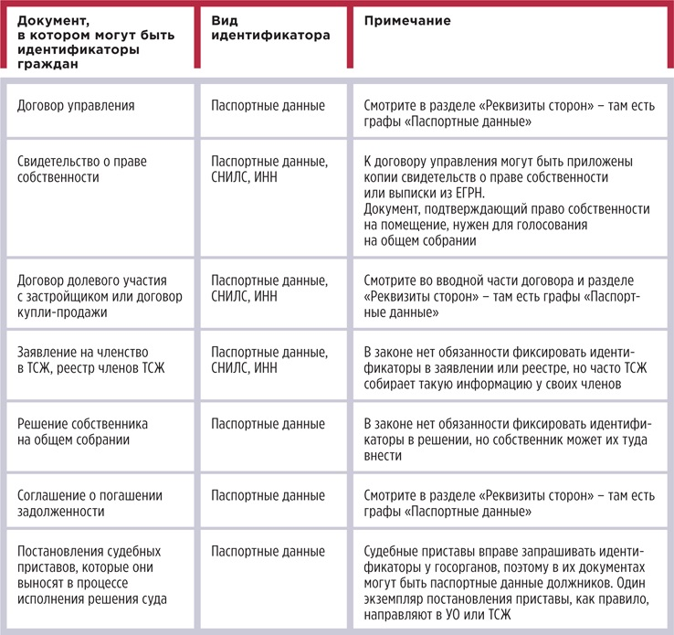

Проверьте эти документы и внесите в реестр собственников помещения МКД сведения, которые удастся найти.
Нажмите на вопрос-перевертыш, чтобы прочитать ответ
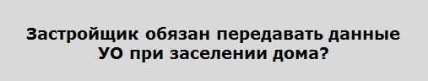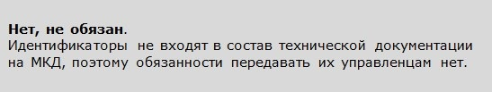

Попросите помощи у суда
Истребовать идентификационные данные может суд, а вы вправе попросить его об этом. Но такой вариант подходит только для случаев, когда вы подаете исковое заявление. В порядке приказного производства суд не рассматривает ходатайства лиц.
Чтобы суд удовлетворил вашу просьбу, нужно доказать, что истребование идентификаторов силами УО и ТСЖ невозможно или затруднительно (ст. 57, ч. 4 ст. 66 ГПК). Поэтому к ходатайству нужно приложить доказательства ваших попыток найти данные самостоятельно. Например, запросы о предоставлении данных к собственникам или госорганам, а также их отказы.

Соберите данные у жителей
Полная информация об идентификаторах есть только у самих граждан. У них есть данные, но нет желания передавать их УО и ТСЖ. Проведите информационную работу, чтобы собрать идентификаторы.
Дело в том, что граждане не меньше РСО, УО и ТСЖ заинтересованы в том, чтобы их данные были актуальными. Примеров достаточно: приставы и банки признают, что только по Ф. И. О. сложно со 100-процентной гарантией определить личность гражданина, и из-за этого случаются ошибки. Например, Иван Иванович Иванов из Одинцово вдруг получает извещение из банка о том, что с его счета списали средства в оплату долга. Иван Иванович начинает разбираться в ситуации и выясняет, что настоящий должник — его полный тезка, но из Улан-Удэ.
Чтобы не оказаться двойником должника, гражданину необходимо передать любой из своих идентификаторов управляющей МКД организации (рисунок). Скачать рисунок можно здесь>>>

РИСУНОК Объявление о необходимости предоставить идентификатор
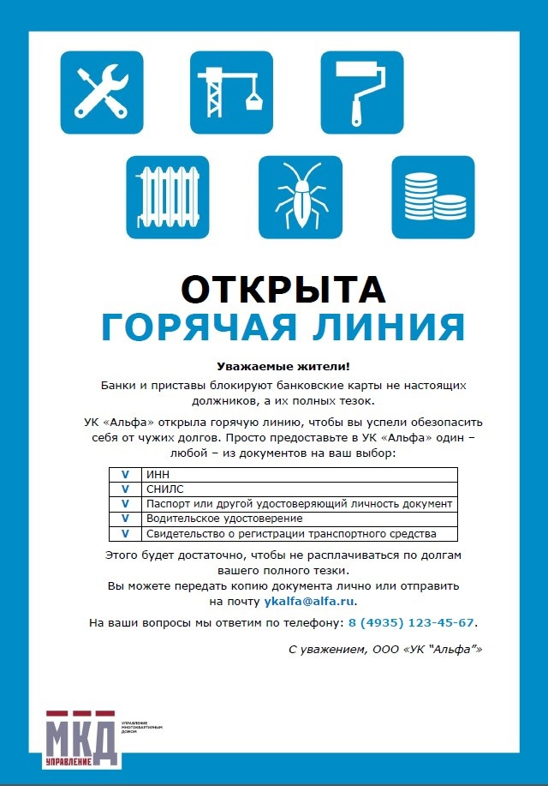
Проведите инструктаж сотрудников, которые будут принимать данные от жителей. Жителям важно разъяснить, что вы обязуетесь не распространять и не использовать полученные данные ради целей, не связанных с управлением МКД.
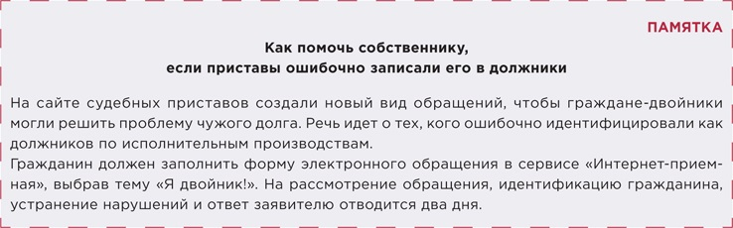
----------------------------------------------------------------------------------------------------------------------------------------------

- Отвечает ли УО за то, что орган местного самоуправления не проверил дом на готовность к зиме
Согласно Правилам № 170, в начале осени органы местного самоуправления должны провести проверку готовности жилфонда к зиме. По результатам такой проверки, управляющие домами к 15 сентября оформляют соответствующие паспорта на каждый МКД. Узнайте, накажут ли УО, если паспорта нет, потому что ОМСУ не провёл проверку.
Подготовка дома к зиме начинается с весеннего осмотра и заканчивается получением паспорта до 15 сентября
Основными документами, которыми УО и ТСЖ необходимо руководствоваться при подготовке домов к отопительному сезону, являются Правила № 170 и Правила № 103. Регламент проведения подготовки, согласно п. 2.1 Правил № 170, условно состоит из следующих этапов:
- проведение общего осмотра общего имущества в МКД весной, после окончания отопительного сезона (п. 2.1.1 Правил № 170);
- составление акта осмотра (п. 2.1.4 Правил № 170) и плана работ по результатам осмотра (пп. «а» п. 2.1.5 Правил № 170);
- проведение в летнее время работ согласно составленному перечню (п. 2.1.3 Правил № 170); подготовка документов о готовности к отопительному периоду (п. 2.6.10 Правил № 170);
- прохождение проверки готовности жилого фонда к зиме (п. 5.1.6 Правил № 170, п. 6 разд. II Правил № 103);
- проведение осеннего осмотра общего имущества МКД (пп. «в» п. 2.1.5 Правил № 170).
Сроки, в которые необходимо закончить подготовку МКД к зиме, зависят от месторасположения домов. В северных и восточных районах России – до 1 сентября, в центральных – на две недели позже, 15 сентября, в южных – до 1 октября (п. 2.6.3 Правил № 170). К этому сроку управляющие домами обязаны оформить паспорт на каждый МКД.
Орган местного самоуправления проводит осмотр МКД для подготовки паспорта готовности дома к зиме
Проверка готовности МКД к зиме проходит согласно Правилам № 103: УО проводят гидравлические испытания отопительной системы и осмотр жилищного фонда (п. 5 разд. II Правил № 103). По итогам проверки комиссия в течение одного рабочего дня оформляет акт готовности МКД к зиме согласно приложению № 1 к Правилам № 103. Если комиссия признала дом готовым к отопительному сезону, то специально образованная в муниципалитете комиссия в течение 15 дней со дня подписания акта выдаст паспорт дома согласно приложению № 2 к Правилам № 103. Получить паспорт готовности для МКД нужно до 15 сентября, в ином случае в текущем календарном году этого уже не сделать (п. п. 10, 12 разд. II Правил № 103). При проверке надзорный орган может привлечь управляющую организацию или ТСЖ, которые не получили паспорт, к административной ответственности. Рассмотрим пример из судебной практики за 2021 год.
УО или ТСЖ обязаны подготовить дом к эксплуатации в осенне-зимний период и получить паспорт на МКД
Городская прокуратура Амурска проверила работу одного из ТСН и установила, что на начало октября на дом так и не получен паспорт готовности к эксплуатации в зимний период. Ведомство указало, что это нарушение п. 2.6.10 Правил № 170. Председатель правления не явился в прокуратуру для составления протокола. Возбуждение дела об административном правонарушении по ст. 7.22 КоАП РФ с вынесением постановления состоялись в его отсутствие. ТСН было привлечено к административной ответственности и получило штраф в размере 40 тысяч рублей. Товарищество не согласилось с постановлением и подало иск в суд, требуя признать документ незаконным (дело № А73-20090/2020). В своём заявлении председатель правления ТСН указал, что находился на больничном и не мог присутствовать при возбуждении дела об административном правонарушении и при его рассмотрении в органе ГЖН. Также он просил заменить штраф на предупреждение ввиду малозначительности нарушения.
УО и ТСЖ обязаны принять все зависящие от них меры для получения паспорта готовности дома к зиме
Суд первой инстанции, исследуя обстоятельства дела, отметил, что ТСН несёт ответственность за содержание общего имущества в МКД в соответствии с требованиями технических регламентов и установленных Правительством РФ правил. Согласно определению ВС РФ от 03.10.2006 № КАС06-368, Правила № 170 обязательны для исполнения при содержании жилфонда. Согласно п. 2.6.10 Правил № 170, готовность объектов ЖКХ к эксплуатации в зимних условиях подтверждается наличием в том числе соответствующего паспорта дома. Его должен утвердить муниципалитет до 15 сентября (п. 10 приказа от 12.03.2013 № 103). Судья отметил, что, по информации администрации Амурска, на 8 октября ТСН не получило паспорт готовности дома к эксплуатации в зимний период. Товарищество не приняло все зависящие от него меры по надлежащему содержанию жилфонда. Нахождение председателя товарищества на больничном не приостанавливает деятельность ТСН как юрлица и не является безусловным препятствием для составления протокола об административном правонарушении. Нарушений порядка и срока привлечения товарищества к ответственности суд не установил. Также суд первой инстанции не стал заменять штраф на предупреждение. Такая замена возможна лишь в случае, если не было угрозы жизни и здоровью людей. В данном деле этого условия не было: несоблюдение правил подготовки жилья к зиме такую угрозу создавало. Судья признал привлечение ТСН к административной ответственности законным и обоснованным и отказал товариществу в удовлетворении его требований.
Не проведение ОМСУ осмотра дома не освобождает УО от ответственности за отсутствие паспорта готовности МКД к зиме
Председатель правления ТСН подал в суд апелляционную жалобу. Он указал, что:
- первая инстанция не приняла во внимание, что в материалы дела приобщено несколько актов о выполнении целого комплекса работ по подготовке дома к работе в зимний период;
- он неоднократно обращался к администрации города, в том числе письменно, с просьбой провести проверку готовности дома для оформления паспорта;
- в материалах дела нет фактов, подтверждающих систематическое бездействие председателя правления ТСН и, или невыполнение работ, что создало бы реальную угрозу жизни и здоровью граждан;
- ТСН само не вправе выдавать паспорт готовности МКД к отопительному сезону;
- акты о выполнении ТСН работ по подготовке дома к зиме приложены к делу;
- суд первой инстанции проигнорировал копии медицинских документов, подтверждающих, что истец был в реанимации с тяжёлой формой ковида.
Но апелляционный суд не нашёл в деле обстоятельств, которые бы свидетельствовали об исключительности ситуации и позволили признать правонарушение малозначительным согласно ст. 2.9 КоАП РФ. Доводы председателя товарищества, по мнению судьи, не опровергали выводы первой инстанции, а лишь выражали несогласие с ними. Жалоба ТСН осталась без удовлетворения.
Председатель правления попытался снова оспорить позицию судов – уже в кассационной инстанции. Он настаивал, что паспорт готовности к эксплуатации в зимний период не получен в связи с бездействием органов местного самоуправления, отказавшихся проводить оценку готовности дома и составлять соответствующий акт. Но и этот суд посчитал, что именно ТСН не предприняло всех мер для соблюдения законодательства.
Будьте внимательны
Как показывают выводы судов в деле № А73-20090/2020, управляющие домами должны неукоснительно следовать требованиям Правил № 170 по подготовке домов к эксплуатации в осенне-зимний период. Не проведение органами местного самоуправления осмотра дома на предмет его готовности к зиме не будет оправданием, если надзорные органы установят отсутствие у дома паспорта. УО или ТСЖ привлекут к ответственности, если они не докажут, что сделали всё возможное, чтобы получить такой паспорт.
----------------------------------------------------------------------------------------------------------------------------------
- Решение суда подтвердившее разные ставки платы для разных помещений в МКД
А у вас собственники проголосовали за единый размер платы за содержание или установили разные «тарифы» для жилых и нежилых помещений? Напомним, как Конституционный суд легализовал возможность дифференцировать плату¹. И подскажем, как эту возможность реализовать и не нарушить законы. Выводы из этого постановления суды используют для оценки решений общих собраний собственников.
Постановление Конституционного суда от 29.01.2018 № 5-П.

Почему вопросы управления МКД рассматривал Конституционный суд
Претензии к одному абзацу из текста Жилищного кодекса и паре статей Гражданского кодекса возникли у собственника квартиры. Причиной стало решение собственников помещений в МКД о создании ТСН и определении размеров обязательных платежей в зависимости от вида собственности — квартира, машино-место либо коммерческое помещение. Гражданин требовал признать решение собрания недействительным, так как собственники квартир оказались в невыгодном положении по сравнению с собственниками нежилых помещений.
Суды всех инстанций отказались удовлетворить требование. Судьи ссылались на отсутствие в законодательстве запрета на установление общим собранием дифференцированных ставок платы за содержание общего имущества в МКД для жилых и нежилых помещений. Не указал законодатель и на ничтожность такого решения.
Тогда гражданин решил оспорить часть 1 статьи 185 Жилищного кодекса и статьи 181.4, 181.5 Гражданского кодекса. По его мнению, эти нормы противоречат Конституции, потому что не запрещают устанавливать различную плату за содержание общего имущества для помещений разного назначения и размещения, а также препятствуют возможности признавать подобные решения недействительными.
Напомним, в части 1 статьи 185 Жилищного кодекса прописана обязанность собственника помещения в МКД вносить плату за содержание жилого помещения и тем самым участвовать в расходах на содержание общего имущества соразмерно своей доле в праве общей собственности на это имущество. А в статьях 181.4, 181.5 Гражданского кодекса установлены причины, из-за которых решение собрания будет недействительным или ничтожным.

Главные выводы Конституционного суда
Высшая инстанция выясняла, посягают ли оспариваемые нормы на охраняемое Конституцией равенство прав и обязанностей граждан, как заявлял истец.
Суд напомнил, что следует поддерживать в законодательстве равновесие между интересами общества и необходимыми условиями защиты основных прав личности. Устанавливая для собственников обязанности по содержанию имущества, федеральный законодатель должен учитывать особенности этого имущества.
Вот шесть главных выводов Конституционного суда, которые заставили по-новому подходить к распределению расходов на содержание МКД на собственников помещений в нем.

Вывод № 1. Платить за содержание общего имущества в МКД должны все собственники.
Жилищный кодекс установил, что собственников помещений в МКД обязаны участвовать в расходах по содержанию общего имущества. За счет этих средств управляющие МКД организации поддерживают дом в надлежащем санитарном и техническом состоянии, что соответствует общим интересам собственников. И эти нормы согласуются с конституционным принципом равенства. То есть оплачивают содержание общего имущества собственники и жилых, и нежилых помещений, причем независимо от формы собственности. Эта обязанность возникает в силу закона, не зависит от того, пользуется собственник общим имуществом или нет. Также не имеет значения, заключил собственник договор с УО, ТСЖ, ЖК, ЖСК или нет.
Следствие: собственник помещения — публично-правовое образование обязано оплачивать расходы по содержанию и ремонту общего имущества в силу закона. Даже если такой собственник не заключает государственный (муниципальный) контракт с управляющей МКД организацией, он все равно должен вносить соответствующую плату.
Отсутствие контракта не освобождает от исполнения обязанностей в отношении содержания общего имущества (определение Верховного суда от 26.03.2020 № 301-ЭС19-22897).
Вывод № 2. Размер платы за содержание общего имущества нельзя установить произвольно.
Установленная плата должна отвечать требованиям разумности. Ее размера должно быть достаточно, чтобы содержать общее имущество в соответствии с предписаниями законодательства. Если кто-либо оспаривает установленный общим собранием собственников размер платы, то должен доказать, что он установлен произвольно и не отвечает требованиям разумности (определение Верховного суда от 08.07.2019 № 309-ЭС19-9673).
Следствие: если один из собственников помещений вложится в содержание общего имущества по своей инициативе, не согласовав работы и затраты с другими собственниками, то взыскивать расходы с этих собственников он не вправе (определение Верховного суда от 16.10.2018 № 78-КГ18-45).
Вывод № 3. Плата за содержание для всех собственников рассчитывается одинаково.
Каждый собственник помещения в МКД должен участвовать в расходах на содержание общего имущества соразмерно своей доле в праве общей собственности на это имущество. Доля же пропорциональна общей площади помещения собственника.
Следствие: нельзя в договоре управления освободить одного из собственников помещений от обязанности участвовать в расходах на содержание общего имущества. Такое условие суд признает ничтожным (определение Верховного суда от 23.07.2019 № 307-ЭС18-25783).
Вывод № 4. Размер платы за содержание можно дифференцировать в зависимости от категории помещения.
Собственники вправе изменить долю участия собственников того или иного вида помещений в расходах на содержание общего имущества. Но для этого нужны объективные основания. Можно учесть, например, назначение помещений, соотношение площадей жилых и нежилых помещений, в каких целях помещения используют и пр.
Конституционный суд разъяснил, что такой подход обеспечивает автономию воли собственников помещений в МКД в установлении размера платы за содержание с опорой на конкретные характеристики помещений и условия их использования.
Чтобы решение о дифференциации размеров платы было легитимным, нужно выполнить два условия:
- дополнительные критерии не должны быть произвольными;
- дифференциация не должна вести к необоснованным различиям в правовом положении собственников помещений одной категории.
Следствие: плату за конкретные работы и услуги по содержанию общего имущества нельзя возложить на собственников только одной категории помещений (апелляционные определения Саратовского областного суда от 27.11.2019 по делу № 33–9342/2019, 2–1744/2019, Санкт-Петербургского городского суда от 14.03.2019 № 33–5312/2019 по делу № 2–5850/2018).
Вывод № 5. Возможность дифференцировать плату зависит от способа управления МКД.
Если УО определили по результатам открытого конкурса органа МСУ, размер платы за содержание жилого помещения будет одинаковым для собственников жилых и нежилых помещений. В нее входит плата за работы и услуги по управлению МКД и содержанию и текущему ремонту общего имущества.
Если домом управляет ТСЖ, ЖК, ЖСК либо дом на непосредственном управлении, собственники помещений сами вправе дифференцировать размер платы для помещений определенной категории. Если УО выбрали собственники, то они же на общем собрании также могут установить неодинаковый размер платы для собственников помещений различного назначения.
Следствие: органы управления товарищества или кооператива вправе определить дифференцированный размер обязательных платежей или взносов на оплату расходов по содержанию общего имущества в зависимости от назначения и размещения помещения, если он обоснован утвержденной сметой доходов и расходов (апелляционное определение Свердловского областного суда от 02.11.2018 по делу № 33–17872/2018).
Вывод № 6. Недействительным можно признать только решение о дифференцированном размере платы, принятое с нарушением закона.
Суд при оценке правомерности обжалуемого решения собственников помещений в МКД о дифференциации платы за содержание общего имущества не должен руководствоваться исключительно формальным критерием распределения бремени расходов на содержание общего имущества, установленным в части 1 статьи 158 Жилищного кодекса.
Следствие: собственник вправе оспорить установление размера платы за содержание в зависимости от категории помещения. Но при этом он должен представить доказательства того, что такое решение собственников помещений нарушает его законные права, может повлечь существенные неблагоприятные последствия для него, принято с нарушением закона, например, при отсутствии кворума (постановление Семнадцатого арбитражного апелляционного суда от 03.08.2020 № 17АП-3326/2020-ГК по делу № А60-8438/2019).
----------------------------------------------------------------------------------------------------------------------------------

- Что делать, если ГЖИ требует показать протокол общего собрания, которого нет
Есть четыре причины, по которым у УО или ТСЖ, ЖСК может не оказаться протокола общего собрания в МКД. Например, выполнили дополнительные работы, проиндексировали размер платы или заняли общее помещение в МКД под офис. Согласие инициативных собственников было, а вот решение общего собрания — нет. Или другой вариант: собрание было, но протокол не оказался в ГЖИ. И теперь ГЖИ требует его показать. В этой статье мы расскажем, когда отсутствие протокола грозит административной ответственностью, а когда ее можно избежать.

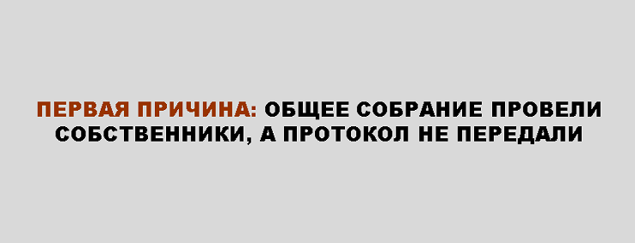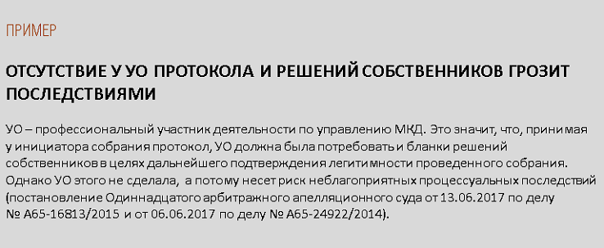
Собственники после собрания не передали в УО, ТСЖ оригиналы протокола и решений. Инициаторы сами провели общее собрание в МКД, документы в управляющую организацию не передали, но потом ссылаются на них и требуют исполнять.
Защитите себя от необоснованного привлечения к административной ответственности за не передачу в ГЖИ документов общего собрания (ст. 19.7 КоАП). Если вам известно об итогах собрания, запросите у инициатора документы: протокол и решения собственников. Для этого направьте ему заказное письмо с описью вложения, продублируйте на электронный адрес с подтверждением получения. В письме сообщите, что инициатор обязан не позднее 10 дней после собрания передать оригиналы протокола и решений в адрес УО, ТСЖ. Это следует из части 1.1 статьи 46 Жилищного кодекса и приказа Минстроя от 28.01.2019 № 44/пр. Предупредите, что если не передать оригиналы документов общего собрания, то впоследствии будут трудности с реализацией принятого решения. А при обращении надзорных органов инициатора могут привлечь к ответственности. В практике появляются случаи истребования документов собрания у инициатора. Это может сделать как УО, ТСЖ, ЖСК, так и надзорный орган.
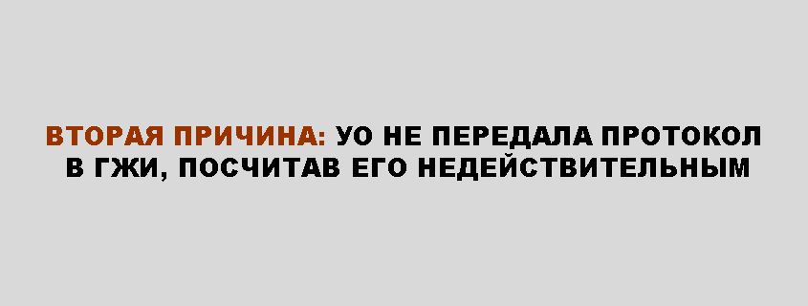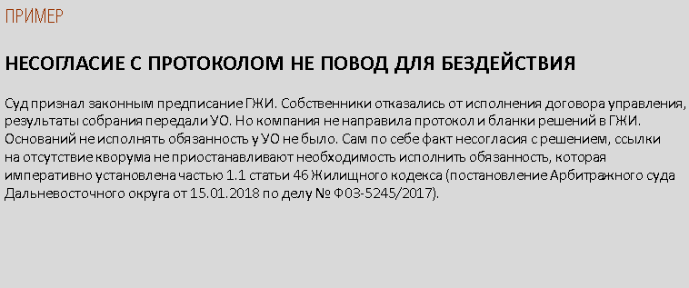
Собственники передали протокол собрания, но вы посчитали его недействительным. А теперь ГЖИ по жалобе собственников его истребует.
Помните, что только суд вправе признавать решение собрания недействительным. Даже если вы уверены в ничтожности результатов собрания, удерживать или уничтожать оригиналы документов недопустимо. За этим последует административная ответственность (постановление Ульяновского областного суда от 22.08.2016 по делу № 4А-274/2016).
За нарушение порядка направления документов общего собрания в орган ГЖИ предусмотрен штраф от 3 тыс. до 5 тыс. руб. (ст. 19.7 КоАП). За нарушение порядка размещения в ГИС ЖКХ информации о состоявшемся собрании и принятых решениях — штраф для должностного лица УО, ТСЖ, ЖСК от 5 тыс. до 10 тыс. руб. (ст. 13.19.2 КоАП).

ВОПРОС
В протоколе общего собрания стоит исправленная дата. Протокол считается ничтожным?
Нет, не считается.
Если в протоколе собрания исправили дату и не заверили исправления, суд может признать результаты такого собрания недействительными (п. 4 ч. 1 ст. 181.4 Гражданского кодекса, ч. 1 ст. 46 Жилищного кодекса, подп. «б» п. 4 Требований к оформлению протоколов общих собраний собственников помещений в многоквартирных домах, утв. приказом Минстроя от 28.01.2019 № 44/пр).
Председатель, секретарь общего собрания и члены счетной комиссии исправляют ошибки и заверяют их подписями либо подписывают такой протокол заново.
Если получили протокол собрания и уверены в ничтожности его результатов, то поступите следующим образом. Исполните требования части 1.1 статьи 46 Жилищного кодекса и передайте протокол с решениями собственников в ГЖИ. В сопроводительном письме укажите свои доводы о ничтожности результатов голосования.
ГЖИ в соответствии с приказом Минстроя от 02.03.2018 № 134/пр проверит решение собрания на предмет ничтожности. Если надзорный орган не найдет нарушений и не учтет ваши доводы, оспорьте это решение в суде.

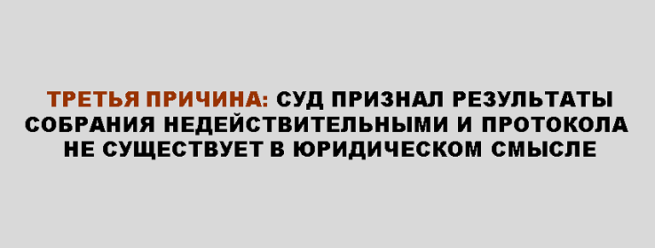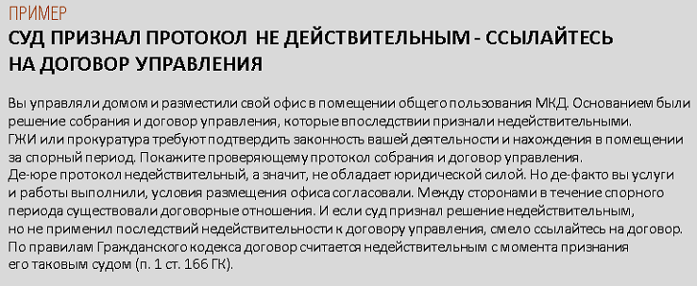
Если протокол и договор управления признаны ничтожными, а значит, не имеют силы вне зависимости от судебного решения, нужно стоять на том, что между сторонами существовали фактические отношения.
Даже если протокол и договор управления признают ничтожными, а значит, они не имеют силы вне зависимости от судебного решения, между сторонами существовали фактические отношения. И если вы управляли домом добросовестно, даже при ничтожном протоколе можно взыскать неосновательное обогащение за спорный период (постановление Одиннадцатого арбитражного апелляционного суда от 02.08.2018 по делу № А55-6493/2016).
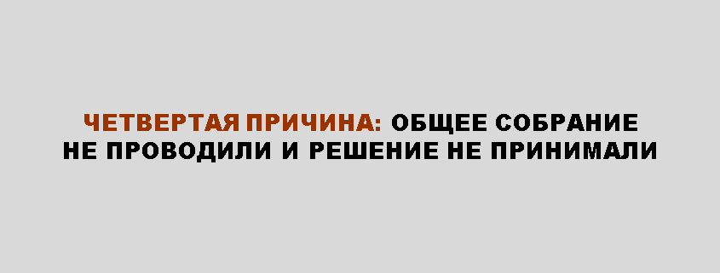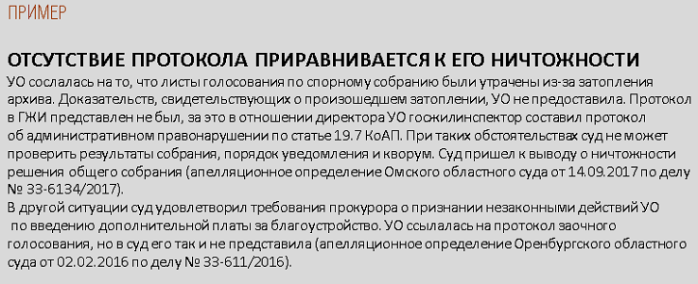
Это самая опасная причина отсутствия протокола. Если собрания не было, но в квитанции появились дополнительные услуги или размер платы проиндексирован, действия УО признают незаконными. ГЖИ привлечет к административной ответственности, обяжет сделать перерасчет. А если дело окажется в суде, то в пользу потребителя взыщут все заявленные компенсации.
Есть и другая причина отсутствия протокола. УО отремонтировала детскую площадку или лифт, покрасила лавочки или выполнила другие работы за собственный счет. Это не всегда поймет проверяющий, может заподозрить финансовую хитрость.
Так бывает, когда УО заходит на новый дом, хочет расположить к себе собственников и зарабатывает себе имя среди конкурирующих УО. Или когда берется за неоплачиваемые работы по просьбе местной власти.
Взыскать плату за такие работы можно лишь в том случае, если их одобрят собственники на общем собрании. По гражданскому законодательству сторона, предоставившая исполнение добровольно и намеренно при отсутствии какой-либо обязанности либо с благотворительной целью, не вправе рассчитывать на получение оплаты (п. 4 ст. 1109 Гражданского кодекса).
Чтобы проверяющие не смогли предъявить претензии, докажите, что работу вы выполнили добровольно, оплату с собственников не взымали, сама работа направлена на пользу собственников, не нанесла ущерба. И самое главное — запаситесь доказательствами проверки качества работы (договоры с подрядчиками, акты). Ведь благие намерения УО могут привести и к негативным последствиям. Например, отремонтировал лифт, а вместо благодарности получил вызов к следователю по факту самоуправства или жалобу о нанесении ущерба общему имуществу.
----------------------------------------------------------------------------------------------------------------------------------

- Какие победы возможны в суде, когда собственник помещения — городская администрация

УО взыскала долг за жилищные услуги с муниципального образования
УО из Таганрога взыскала с администрации города плату за содержание жилого помещения за период, когда наниматель умер, а новый договор найма еще не заключили. УО убедила суд, что спорный период предшествует дате заключения договора с новым нанимателем (решение Арбитражного суда Ростовской области от 10.06.2021 № А53-5071/2021).
Однако управляющие организации должны быть осторожными, когда открывают лицевой счет по муниципальной квартире (рисунок 1).

РИСУНОК 1 Как выстраивать отношения с нанимателем
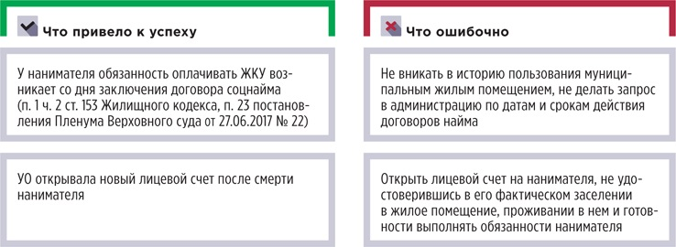
Судебная практика идет по тому пути, что подтверждением существования найма жилого помещения могут служить различные документы. Например, регистрация по месту жительства, открытие вселившемуся гражданину лицевого счета для оплаты ЖКУ. Отсутствие договора социального найма жилого помещения само по себе не означает, что у лица нет права пользования жилым помещением. Это правило работает для случаев, когда наниматель фактически вселился, проживает в квартире, исполняет свои обязанности.

Страховая взыскала ущерб за залитие
Страховая в одном из споров взыскала ущерб с наймодателя жилого помещения и предложила ему в порядке регресса получить убытки с нанимателя.
В доме произошла авария, залило квартиру из-за поломки смесителя этажом выше. Собственником квартиры этажом выше был департамент имущества. Залитая квартира была застрахована. Страховая компания выплатила возмещение и сначала в претензионном, а затем в судебном порядке потребовала возмещения от собственника квартиры с нехорошим смесителем — департамента.
Департамент сражался: привел довод о том, что не является надлежащим ответчиком. Ссылался на статьи 210 и 1064 Гражданского кодекса, упоминал судебную практику. Но суд встал на сторону страховой (постановление Арбитражного суда Московского округа от 10.11.2021 № Ф05-25412/2021, А40-55782/2021).
Основой судебного решения стало то, что обязанность нанимателя содержать жилое помещение сама по себе не освобождает наймодателя от выполнения возложенных на него законом обязанностей (ст. 210 Гражданского кодекса, ст. 30 Жилищного кодекса).
Суд отметил, что по общему правилу имущественный вред возмещает в полном объеме тот, кто его причинил. Однако законом обязанность по возмещению вреда может быть возложена не только на причинителя. Собственник помещения, то есть наймодатель, вправе предъявить регрессное требование нанимателю в порядке статьи 1081 Гражданского кодекса (рисунок 2).

РИСУНОК 2 За содержание помещения отвечают и его собственник, и наниматель
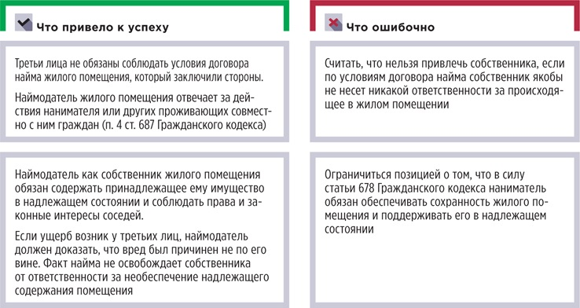

УО смогла через суд получить доступ в помещение
Суд посчитал, что собственник не перестает отвечать за содержание жилого помещения, которое он передал в наем.
Администрация города в лице департамента имущественных отношений оспаривала судебный акт, по которому ее обязали предоставить доступ в жилое помещение для восстановления вентиляции. Департамент утверждал, что спорное жилое помещение обременено правами третьих лиц. Поэтому департамент — ненадлежащий ответчик, и УО следует обратиться в суд общей юрисдикции к членам семьи нанимателя, которые проживают вместе с ним. Суд с этим не согласился (постановление Восьмого арбитражного апелляционного суда от 26.07.2021 № 08АП-5854/2021, А70-20611/2020).
Из материалов дела следовало, что УО неоднократно пыталась согласовать с нанимателем жилого помещения доступ для прочистки вент. каналов. В один из дней удалось получить согласие и вместе с представителем департамента попасть в квартиру. Но затем наниматель передумал и попросил всех покинуть помещение. Участники составили акт и удалились.
После еще нескольких неудачных попыток попасть в квартиру для обслуживания общего имущества УО обратилась в суд с требованием к собственнику помещения обеспечить доступ. Суд согласился с требованиями и обосновал свою позицию статьями 30, 36 Жилищного кодекса и статьями 210, 290 Гражданского кодекса (рисунок 3).

РИСУНОК 3 Доступ в помещение обеспечивает его собственник
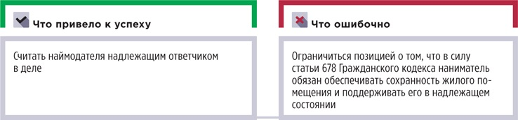
----------------------------------------------------------------------------------------------------------------------------------------------

- Долг умершего собственника. Какие документы оформить, кому предъявить. Судебные кейсы
СПРАВКА
Когда человека признают умершим
Суд признает человека умершим, если сведений о месте его пребывания нет в течение пяти лет. Если гражданин пропал без вести при обстоятельствах, которые угрожали его жизни, суд может принять решение в течение шести месяцев. Такое правило установлено в статье 45 Гражданского кодекса.

В статье предложили решение, с кого потребовать долги за ЖКУ, когда собственник умер, а о наследниках ничего неизвестно. Редакция расспросила судей и подготовила шаблон иска, который поможет вам выйти в суд даже без наследника.

Кому переходят долги умершего собственника
Задолженность собственника переходит к наследникам по закону или по завещанию (п. 60 постановления Пленума Верховного суда от 29.05.2012 № 9 «О судебной практике по делам о наследовании»). На рисунке 1 показали, кто заплатит за наследодателя в каждом из случаев.

РИСУНОК 1 Кто из наследников обязан оплатить задолженность умершего собственника
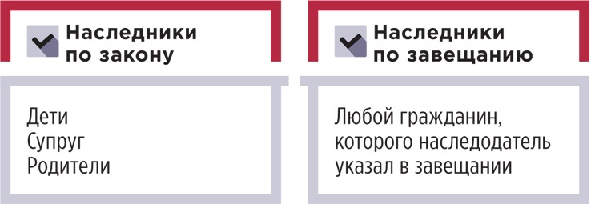

Иски от УО к наследникам с 2018 по 2021 годы
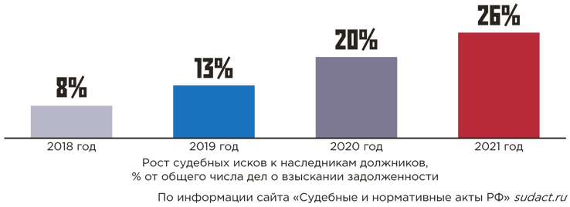

Если наследников несколько, распределите задолженность пропорционально их доле. Такая ответственность называется солидарной. Управленец вправе требовать погашения долга от всех наследников совместно или с каждого в отдельности. Если кто-то из наследников не может погасить долг, требуйте эту сумму долга от других наследников (ст. 323 Гражданского кодекса).

К кому переходит задолженность, если наследников нет
Если у собственника нет наследников, его имущество признают выморочным. По выморочному имуществу требование о взыскании задолженности предъявляйте к органам местной власти. Такая ситуация может произойти в четырех случаях:
- наследники отсутствуют;
- никто из наследников не имеет права наследовать или все наследники отстранены от наследования как недостойные;
- никто из наследников не принял наследства;
- все наследники отказались от наследства, и при этом никто из них не указал, что отказывается в пользу другого наследника.
Жилые помещения и земельные участки, у которых в течение шести месяцев не появился наследник, переходят в собственность муниципалитетов (п. 2 ст. 1151 Гражданского кодекса). При этом орган власти не обязан обращаться к нотариусу, право собственности у него возникает автоматически.

Когда потребовать от наследника оплаты
Управленец вправе потребовать с наследника оплаты задолженности после того, как нотариус открыл наследственное дело (ч. 4 ст. 1152 Гражданского кодекса). Не нужно ждать, когда новый собственник полностью вступит в свои права.
Если жилое помещение перешло в собственность муниципалитета, можно обратиться в суд с момента смерти гражданина. Это связано с тем, что выморочное имущество переходит к муниципалитету сразу, для этого исполнительный орган не должен подтверждать свое право у нотариуса (п. 1 ст. 1162 Гражданского кодекса, постановление Первого арбитражного апелляционного суда от 05.07.2017 по делу № А11-26/2016).

Инструкция: как взыскать задолженность, если нет сведений о наследниках
Редакция подготовила инструкцию, которая поможет вам взыскать задолженность умершего собственника. Сделайте всего 10 шагов, чтобы ваш иск попал к судье. Полную инструкцию можно скачать здесь>>>

Шаг 1. Определите ответчика
Чтобы правильно определить ответчика, воспользуйтесь одним из следующих способов:
Способ № 1.
Расспросите соседей, были ли у умершего родственники и с кем он проживал. В будущем именно к ним вы можете предъявить исковые требования.
Способ № 2.
Воспользуйтесь сервисом «Розыск наследников». Он поможет найти нотариуса, который открыл наследственное дело, а за ним и наследника. Чтобы узнать имя будущего собственника, достаточно внести Ф. И. О. умершего, а также дату его рождения
Шаг 2. Соберите сведения о задолженности
Для иска вам понадобится четыре вида сведений:
1. Информация о помещении: вид помещения — жилое или нежилое, реквизиты документа о праве собственности на помещение.
2. Структура платы за ЖКУ: виды предоставляемых услуг.
3. Расценки на услуги: размер тарифов и объемов потребления КУ, а также размер платы за содержание и ремонт, взносов на капремонт.
4. Информация о долге:
- суммы начислений по расчетным периодам;.
- суммы и даты платежей, если они были.
Данные запросите в расчетном отделе. Информацию о размере, структуре и специфике образования долга оформите справками или таблицами — примеры показали на рисунках 3, 4. Такие документы станут приложениями к исковому заявлению. РИСУНОК 3 Пример оформления сведений о размере и структуре долга
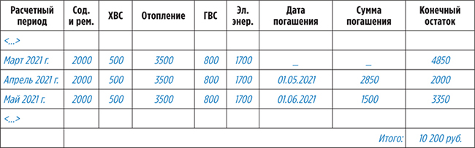
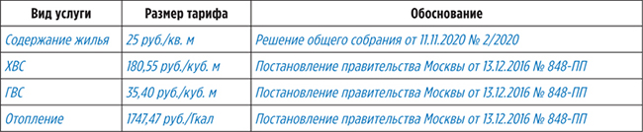
Шаг 3. Выберите суд
Подать иск необходимо в суд по месту, где было открыто наследство (ч. 1 и 2 ст. 30 ГПК, абз. 5 п. 3 постановления Пленума Верховного суда от 29.05.2012 № 9). Выбор судебной инстанции зависит также от суммы иска и статуса должника — физическое лицо или юридическое. Если наследник гражданин или его статус неизвестен — направляйте иск в суд общей юрисдикции. Если имущество выморочное — обратитесь с иском в арбитражный суд.
Шаг 4. Направьте досудебную претензию
Если на момент обращения в суд не прошло шесть месяцев со дня смерти собственника, направьте досудебную претензию в адрес нотариуса. Он обязан ознакомить всех наследников с вашими требованиями.
Если шесть месяцев истекли, направьте претензию наследнику, муниципальному образованию, городу.
Подтвердить, что досудебный порядок соблюден, можно с помощью одного из документов:
- уведомления с отметкой нотариуса о его принятии;
- чека-квитанции «Почты России» о направлении письма.
Шаг 5. Составьте исковое заявление
В иске к наследуемому имуществу о взыскании задолженности за ЖКУ есть ряд особенностей.
Укажите в иске три группы сведений:
1. Сведения об ответчике. Заполните данные об ответчике исходя из одного из трех условий:
- у вас есть сведения о гражданине, который принял наследство, — ответчиком по иску будет сам наследник;
- у вас нет данных о наследнике — ответчиком будет наследуемое имущество. В графу ответчика внесите только адрес помещения;
- имущество выморочное — в качестве ответчика выступит орган МСУ.
2. Подтверждение права требовать задолженность.Укажите основания, по которым вы вправе считаться управляющей МКД организацией для конкретного дома. Сошлитесь в тексте иска на протокол общего собрания собственников помещений или на результаты открытого конкурса.
3. Данные о задолженности.Обоснуйте суду сумму долга. Чтобы у суда не возникало вопросов, поясните, какие тарифы и ставки применяли при расчете.
Шаг 6. Укажите нормативную базу для своих требованийу
Перечислите в иске нормы закона, которые подтверждают законность ваших требований. Не переписывайте нормы — коротко выделите их суть. Если суду понадобится обратиться к диспозиции нормы права, он самостоятельно найдет ее полный текст.
Шаг 7. Сформулируйте исковые требования
В просительной части иска укажите, какая сумма подлежит взысканию. В качестве дополнительных требований вы можете попросить суд возместить сумму госпошлины, а также оплату услуг представителя.
Шаг 8. Оформите приложение к иску
Приложите к исковому заявлению все документы, которые упоминаете в тексте иска. В таблице 1 мы показали, какие документы нужно приложить к иску о взыскании задолженности.
ТАБЛИЦА 1 Документы, которые необходимо приложить к исковому заявлению о взыскании задолженности
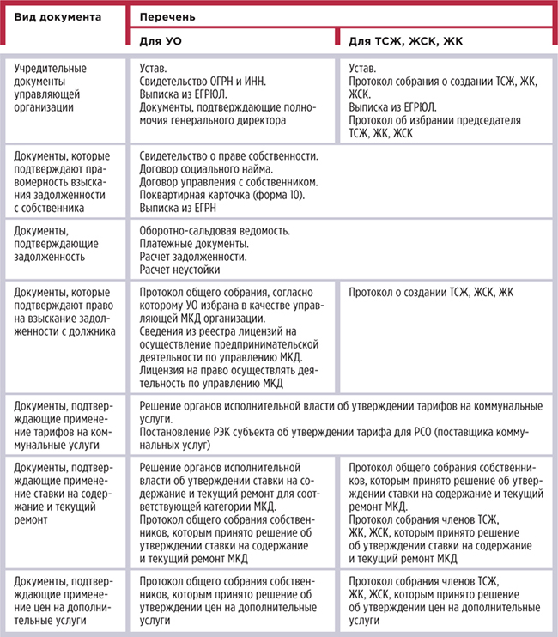<="" p ="" style ="margin: 0px; padding: 0px; border: none; box-shadow: rgba(0, 0, 0, 0.5) 2px 2px 6px;">
Оплатить госпошлину можно безналичным способом — через счет в банке либо в отделении банка по доверенности от юрлица. Госпошлина должна быть оплачена от имени управляющей организации, иначе суд оставит заявление без движения.
Заверьте все копии документов. Поставьте на копии документа отметку «Копия верна», свою подпись и скрепите ее печатью организации. Все документы должны быть прошиты, а страницы пронумерованы.
Шаг 9. Оплатите госпошлину
Размер госпошлины для требований о взыскании долга за ЖКУ зависит от суммы иска и суда, в который вы будете обращаться. Расчет предусмотрен положениями
подпункта 1 пункта 1 статьи 333.19 и подпункта 1 пункта 1 статьи 333.21 Налогового кодекса.
Воспользуйтесь информацией в таблице 2, чтобы рассчитать сумму, которую нужно уплатить в бюджет государства.
ТАБЛИЦА 2 Какую пошлину платить
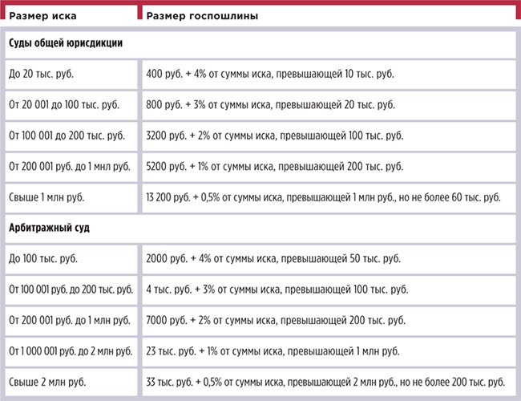<="" p="" style="margin: 0px; padding: 0px; border: none; box-shadow: rgba(0, 0, 0, 0.5) 2px 2px 6px;">
Оплатить госпошлину можно безналичным способом — через счет в банке либо в отделении банка по доверенности от юрлица. Госпошлина должна быть оплачена от имени управляющей организации, иначе суд оставит заявление без движения.
Шаг 10. Направьте иск в суд
Вы можете направить документы в суд почтой, подать нарочно или воспользоваться электронной формой подачи документов через порталы ej.sudrf.ru и my.arbitr.ru.
Если планируете подать иск нарочно через канцелярию, подготовьте второй экземпляр. При регистрации сотрудник суда поставит на нем отметку о том, что принял иск.
Для почтовых отправлений используйте заказное письмо с уведомлением и описью вложения. Такое письмо вы сможете отследить по трек-номеру, а опись подтвердит состав корреспонденции.

Шаблон иска для случая, когда сведения о наследнике отсутствуют
Воспользуйтесь шаблоном иска к наследуемому имуществу о взыскании задолженности за ЖКУ (рисунок 5). Основой для представленного шаблона стал реальный иск, который подала УО и успешно выиграла дело. Скачать пример иска можно здесь>>>

РИСУНОК 5 Пример иска к наследуемому имуществу

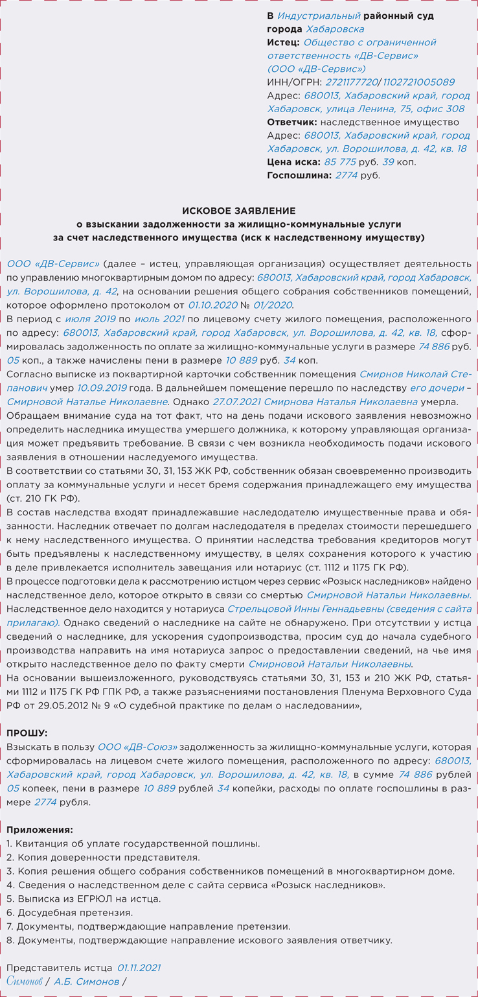
----------------------------------------------------------------------------------------------------------------------------------------------
- Как отстоять расчеты по ОДПУ, если срок его поверки истек
Запросите перерасчет платы у РСО, если провели поверку ОДПУ с опозданием, чтобы не платить за ресурс по средней или расчетной величине. В статье сначала расскажем, почему РСО не принимает показания таких ОДПУ, а потом предложим аргументы, чтобы отстоять расчеты по прибору учета.

К СВЕДЕНИЮ
Законодатель не установил срок выполнения УО действий по проведению поверки ОДПУ.
По смыслу подпункта «ж» пункта 22 Правил № 124 срок поверки ОДПУ и обращения УО или ТСЖ в РСО для ввода в эксплуатацию поверенного прибора учета не должен превышать трех месяцев со дня выхода ОДПУ из строя.
Как РСО считает плату за ресурс, если УО и ТСЖ просрочили поверку ОДПУ
Если у ОДПУ истек срок поверки, а новую еще не провели, прибор считают вышедшим из строя. Такой принцип установили в подпункте «д» пункта 18.3 Правил, утвержденных постановлением Правительства от 14.02.2012 № 124 (далее — Правила № 124).
В этой ситуации плату за коммунальные ресурсы должны рассчитывать по такой схеме:
— первые три месяца — по среднемесячному объему потребления ресурса, который определяют по нормам абзаца 1 пункта 59, подпункта «а» пункта 59 Правил, утвержденных постановлением Правительства от 06.05.2011 № 354. Это следует из части 1 статьи7 Жилищного кодекса, подпункта «з» пункта 18 Правил № 124.
— после трех месяцев — по нормативу потребления с применением повышающих коэффициентов (подп. «в», «в(1)», «в(2)» п. 21, подп. «ж» п. 22 Правил № 124).
Также бывают случаи, когда РСО применяет иной алгоритм расчета платы — например, по сечению трубы ХВС. Такую методику судьи не поддерживают, но не все управленцы идут защищать свои права в суде.
Показания ОДПУ снова принимают к расчету с момента, как УО и ТСЖ проведут его поверку.

Как УО и ТСЖ могут изменить алгоритм расчета платы
Вы можете обратиться к РСО с заявлением о перерасчете платы за коммунальный ресурс по показаниям ОДПУ в период, когда он работал без поверки. Такой вывод неоднократно делал Верховный суд, рассматривая дела по аналогичным вопросам.
Суд высокой инстанции установил правовую позицию, по которой нарушение срока поверки прибора учета:
— не свидетельствует о его неисправности или непригодности для определения фактического количества потребленного ресурса;
— не может являться безусловным основанием для определения количества принятого ресурса расчетным способом.
Прошедшее поверку средство измерения презюмируется исправным, пока не доказано иное.
Такие выводы для управленцев означают, что в период между поверками ОДПУ они вправе требовать от РСО рассчитывать плату за ресурс не по средней величине и нормативу потребления, а по показаниям прибора учета. На рисунке 1 показали, о каком периоде идет речь.
РИСУНОК 1 Схема расчета платы за коммунальный ресурс

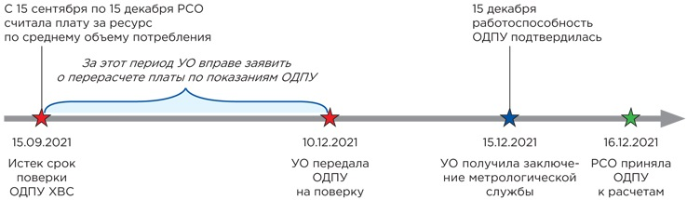

Какие выводы Верховного суда УО и ТСЖ могут использовать в переговорах с РСО
В судебной практике нет споров между РСО и управляющими МКД организациями по расчету платы за ресурс в период между поверками ОДПУ. Но учитывая, что в основе решений Верховного суда по схожим обстоятельствам находятся положения Федерального закона от 26.06.2008 № 102-ФЗ «Об обеспечении единства измерений», управленцы могут использовать выводы таких решений.
Знаковые доводы Верховного суда показали на судебном примере (рисунок 2).

РИСУНОК 2 Почему суд поддержал управленцев
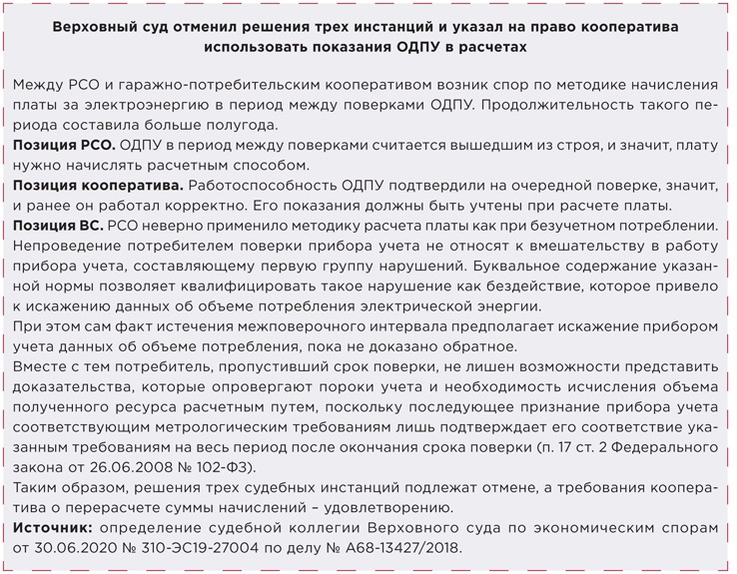
Чтобы добиться перерасчета, направьте в РСО заявление, в котором изложите суть требования. Предусмотрите, что заявление будет расценено как досудебная претензия. Если не получите положительный ответ ресурсника — обращайтесь в суд.
Пример обращения в РСО смотрите на рисунке 3. Шаблон скачайте здесь >>

РИСУНОК 3 Пример обращения в РСО о перерасчете

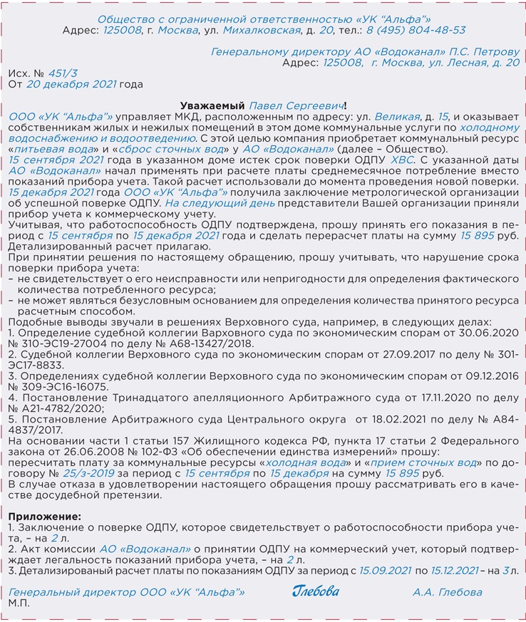
----------------------------------------------------------------------------------------------------------------------------------------------

- Короткие ответы на ваши вопросы

Кому предъявлять претензии, если после окончания капитального ремонта выявили строительные дефекты?
Максимальный гарантийный срок на работы и услуги по капремонту составляет пять лет (ч. 4 ст. 177 Жилищного кодекса, ст. 756 Гражданского кодекса). Срок начинает течь с момента подписания акта приемки работ (ч. 5 ст. 724 Гражданского кодекса). Заказчик вправе потребовать устранить выявленные недостатки в течение гарантийного срока (ч. 3 ст. 724 Гражданского кодекса).
За качество капремонта перед собственниками помещений отвечает регоператор капремонта (п. 11 ч. 2 ст. 182 Жилищного кодекса). Поэтому при обнаружении брака в строительных работах управленцу необходимо обратиться к регоператору. Если в досудебном порядке проблему решить не удается, следует обратиться в суд с требованием о проведении регоператором работ по устранению выявленных нарушений. Иск к подрядчику подает Региональный фонд капитального ремонта как заказчик работ.
Неотложные работы по ликвидации выявленных повреждений должна организовать управляющая МКД организация. Это следует из частей 1.1, 2.3 статьи 161 Жилищного кодекса. На такое решение указывал Президиум ВАС в постановлении от 29.09.2010 № 6464/10.
Затраты на устранение повреждений взыскивайте с регоператора, как лица, которое отвечает перед собственниками помещений в МКД за качество проведенного капитального ремонта (п. 11 ч. 2 ст. 182 Жилищного кодекса).

УО вправе самостоятельно распорядиться старым лифтовым оборудованием в МКД?
Нет, не вправе.
Лифт — это общее имущество собственников помещений в МКД. Его демонтаж приведет к уменьшению размера общего имущества. Поэтому демонтировать лифт можно только с согласия всех собственников помещений в МКД. Это следует из части 3 статьи 36 Жилищного кодекса. Решение заменить, демонтировать, а также утилизировать лифтовое оборудование должны принимать собственники помещений на общем собрании.
Если оборудование непригодно для дальнейшего использования, для его утилизации или передачи иной организации необходимо инициировать общее собрание.
Для реализации оборудования как вторсырья следует оприходовать его по фактической стоимости. Фактическую стоимость материальных запасов в этом случае определяйте исходя из их текущей оценочной стоимости на дату принятия к бухучету.
Управляющая МКД организация должна сохранять оборудование, пока общее собрание не примет решение о его дальнейшей судьбе.

УО, ТСЖ может включить контейнерную площадку для крупногабаритного мусора в реестр мест накопления ТКО?
Нет, самостоятельно внести в реестр контейнерную площадку УО, ТСЖ не может.
Схемой размещения мест накопления ТКО занимается орган МСУ. Это предусмотрено частью 1 статьи 8 Федерального закона от 24.06.1998 № 89-ФЗ «Об отходах производства и потребления». Порядок устройства контейнерных площадок и включения их в специальный реестр установлен Правилами, утвержденными постановлением Правительства от 31.08.2018 № 1039 (далее — Правила № 1039). Контейнерные площадки и места накопления ТКО, в том числе крупногабаритных, включает в реестр орган МСУ.
Если контейнерную площадку создает ТСЖ на придомовой территории, входящей в общее имущество собственников помещений в МКД, товарищество должно согласовать ее размещение с органом МСУ. Заявку на включение сведений о месте накопления ТКО в реестр нужно подать в орган МСУ в течение трех рабочих дней со дня начала его использования (п. 21 Правил № 1039).

Регоператор по обращению с ТКО вправе требовать предоставить ему решения собственников о переходе на прямые договоры?
Да, формально, такой запрос правомерен.
Собственники помещений в МКД вправе принять решение о заключении прямых договоров предоставления КУ по обращению с ТКО с регоператором. Это определено пунктом 4.4 части 2 статьи 44, пунктом 1 части 1 статьи 157.2 Жилищного кодекса. Инициаторы общего собрания, на котором приняли такое решение, в течение 10 дней с момента подведения итогов собрания направляют копии решений и протокол регоператору (ч. 1 ст. 46 Жилищного кодекса). Если регоператор не получил такие документы, он имеет формальное основание отказать УО в исключении из договора данного МКД.
Чтобы разрешить ситуацию, достаточно направить в адрес регоператора копии решений собственников.

Пожарные извещатели в квартирах относятся к общему имуществу собственников помещений в МКД?
Да, относятся, если извещатели предусмотрены проектом (п. 7 Правил, утв. постановлением Правительства от 13.08.2006 № 491). Собственники помещений обязаны предоставлять управленцу доступ для осмотра пожарных извещателей (подп. «е» п. 34 Правил, утв. постановлением Правительства от 06.05.2011 № 354).
Если же извещатели установили собственники без интеграции в общедомовую систему, то такие датчики — имущество собственника конкретного помещения.

Собственники проголосовали за прямые договоры. РСО вправе требовать оплатить объем сточных вод в целях СОИ исходя из суммарного объема поставленной в МКД холодной и горячей воды, если ОДПУ водоотведения в МКД нет?
Нет, такое требование не правомерно.
Когда в МКД не установлен ОДПУ коммунального ресурса, его объем, поставленный РСО в целях содержания общего имущества, определяют исходя из норматива потребления такого ресурса на СОИ (п. 21, подп. «в» п. 21(1) Правил, утв. постановлением Правительства от 14.02.2012 № 124). Такой норматив устанавливает уполномоченный орган субъекта РФ. Поэтому при отсутствии ОДПУ водоотведения объем КР на СОИ для расчетов с ресурсником следует определять именно исходя из установленных субъектом РФ нормативов потребления водоотведения на СОИ.

Как земельный участок перевести в общее имущество собственников помещений в МКД, если орган МСУ образовал земельный участок для группы домов?
Земельный участок под МКД, а также расположенные на нем объекты благоустройства могут относиться к общему имуществу собственников помещений только одного МКД. Это следует из части 1 статьи 36 Жилищного кодекса.
Суды могут признавать право общей долевой собственности собственников помещений в нескольких МКД на один или группу объектов недвижимости исходя из общих норм гражданского законодательства, в том числе статей 246, 247 Гражданского кодекса. Например, на земельный участок. Но такой земельный участок не становится общим имуществом собственников помещений в МКД по нормам жилищного законодательства.
Собственники помещений в каждом из домов вправе обратиться в орган МСУ с заявлением об образовании земельного участка в отношении своего МКД. Также решение органа МСУ о формировании земельного участка под группой МКД можно обжаловать в судебном порядке.
Чтобы оспорить формирование земельного участка, выясните реквизиты и получите текст распоряжения уполномоченного органа МСУ, которым утвердили схему расположения участка на кадастровом плане территории. Затем направьте в уполномоченный орган МСУ письменное требование о пересмотре схемы расположения земельного участка и его границ согласно проектному и фактическому пользованию таким участком. Если получите отказ, подавайте в суд административный иск к уполномоченному органу МСУ о признании такого распоряжения недействительным и утверждении новой схемы расположения участка на кадастровом плане территории.

За счет каких средств УО должна ремонтировать общее имущество и муниципальные квартиры, которые пострадали от пожара?
Ремонтируют общее имущество за счет виновных в поджоге лиц.
Вред, причиненный пожарами, должно возместить в полном объеме лицо, причинившее вред. При этом необходимо исходить из того, что возмещению подлежит стоимость уничтоженного огнем имущества, расходы по восстановлению или исправлению поврежденного в результате пожара или при его тушении имущества, а также иные вызванные пожаром убытки (п. 2 ст. 15 Гражданского кодекса). На это указал Пленум Верховного суда в пункте 14 постановления от 05.06.2002 № 14.
Собственники помещений в МКД могут самостоятельно провести работы в рамках текущего или капитального ремонта. Это следует из пункта 41 Правил, утвержденных постановлением Правительства от 13.08.2006 № 491.
Впоследствии размер причиненного ущерба взыскивается с лица, причинившего вред, по гражданскому иску в рамках уголовного или гражданского судопроизводства (ст. 31, 42 УПК).

Собственник нежилого помещения вправе установить входную дверь не предусмотренного проектом цвета?
Двери в нежилые помещения не относятся к общему имуществу. Заменить их собственник может без согласования с органом МСУ, если не меняются конфигурация помещения и размеры дверного проема (ч. 1 ст. 25, ч. 1 ст. 26 Жилищного кодекса). Субъект РФ или местные власти вправе установить порядок согласования изменений архитектурного облика фасада МКД. При этом изменение цвета входных дверей со стороны фасада МКД могут не считать изменением архитектурного облика дома.

После аварии на внутридомовой инженерной сети возмещение ущерба от УО требуют страховщики. Как управленцу защитить свои права?
Если страховщик выплатил пострадавшему собственнику страховое возмещение, к нему переходит право требования к тому, кто виноват в убытках (п. 1 ст. 965 Гражданского кодекса). Но взыскать с УО страховщик вправе только ту сумму, которую он сам выплатил собственнику помещения.
Управленца освободят от возмещения вреда, если он докажет, что авария произошла из-за того, что собственник или наниматель нарушили установленные правила потребления КУ, либо правила пользования помещением, либо правила содержания общего имущества в МКД. Также оправданием может быть действие непреодолимой силы. Но нарушение обязательств вашими контрагентами или отсутствие у вас необходимых денежных средств такими обстоятельствами не являются. Данное правило следует из части 2 статьи 1064 Гражданского кодекса, пунктов 153, 158 Правил, утвержденных постановлением Правительства от 06.05.2011 № 354.
Если же вина ваша, проверьте достоверность оценки ущерба, договор страхования, проведенную оценку, платежное поручение о выплате собственнику нежилого помещения возмещения.
Сумма предъявляемых вам требований не должна превышать выплаченной собственнику нежилого помещения суммы.
Перечень поврежденного имущества согласно оценке страховщика должен совпадать с перечнем в акте осмотра.

Управляющая МКД организация обязана выделить инвалиду парковочное место на оборудованной во дворе МКД стоянке?
На земельном участке МКД, предусмотренном под стоянку автомобилей, выделяется не менее 10 процентов мест для бесплатной парковки автомобилей, управляемых инвалидами, и транспортных средств, перевозящих таких инвалидов или детей-инвалидов. Такие парковочные места не должны занимать иные транспортные средства. Это предусмотрено статьей 15 Федерального закона от 24.11.1995 № 181-ФЗ «О социальной защите инвалидов в Российской Федерации».
Если участок под МКД не сформирован, устройством парковочных мест для инвалидов занимается собственник земли, на которой расположена парковка. Это следует из подпункта «в» пункта 15 Правил, утвержденных постановлением Правительства от 13.08.2006 № 491.
На сформированном участке устройство парковочных мест для инвалидов и порядок пользования ими для конкретных лиц определяет общее собрание собственников помещений в МКД. Такой порядок следует из пунктов 2, 2.1 части 2 статьи 44 Жилищного кодекса. Федеральное законодательство не предусматривает возможность закреплять места для парковки за конкретным лицом.
Собственник нескольких помещений должен на общем собрании заполнять несколько бланков или один?
Такой собственник голосует одним бланком бюллетеня. При подсчете учитывают долю голосов собственника исходя из принадлежащих ему площадей.
Количество голосов, которым обладает каждый собственник помещения в МКД, пропорционально его доле в праве общей собственности на общее имущество в данном доме (ч. 3 ст. 48 Жилищного кодекса). А такая доля, в свою очередь, пропорциональна размеру общей площади его помещения (ч. 1 ст. 37 Жилищного кодекса).
----------------------------------------------------------------------------------------------------------------------------------
Настоящий Информационный бюллетень подготовлен Региональным отраслевым объединением работодателей Ассоциацией организаций жилищно-коммунального хозяйства Орловской области для специалистов предприятий-членов этой некоммерческой организации с использованием публикаций электронных изданий ООО «МЦФР-пресс»,
а также информационных порталов Управление ЖКХ и Рос-Квартал.
г. Орёл
декабрь 2021 г.

